Anexă
la Ordinul ministrului mediului, apelor și pădurilor nr........../....................2026

Metodologie de determinare a debitelor și volumelor maxime cu diferite probabilități de depășire

Cuprins

Capitolul 1. SCOPUL ȘI OBIECTIVELE METODOLOGIEI 3
Capitolul 2. DOMENIUL DE APLICARE 4
Capitolul 3. METODOLOGIA DE DETERMINARE A VALORILOR DEBITELOR MAXIME CU DIFERITE PROBABILITĂȚI DE DEPĂȘIRE ANUALE PENTRU REGIMUL NATURAL DE CURGERE ÎN BAZINE HIDROGRAFICE MEDII ȘI MARI (F>100 KM²) 5
3.1. Metode directe de calcul a debitelor maxime 5
3.2. Metode indirecte de calcul a debitelor maxime 6
Capitolul 4. METODOLOGIA DE DETERMINARE A VALORILOR DEBITELOR MAXIME CU DIFERITE PROBABILITĂȚI DE DEPĂȘIRE ANUALE PENTRU REGIMUL NATURAL DE CURGERE ÎN BAZINE HIDROGRAFICE MICI (F <100 KM²) 8
4.1. Metodele directe de calcul 8
4.2. Metode indirecte de calcul 8
4.2.1. Modelele ploaie - scurgere 8
4.2.2. Formula reducțională 9
4.2.3. Formula semiempirică 9
4.2.4. Formula rațională 10
Capitolul 5. METODOLOGIA DE DETERMINAREA A VALORILOR DEBITELOR MAXIME CU DIFERITE PROBABILITĂȚI DE DEPĂȘIRE ANUALE PENTRU REGIMUL AMENAJAT DE CURGERE ÎN AVAL DE AMENAJĂRILE HIDROTEHNICE CU ROL DE ATENUARE A UNDELOR DE VIITURĂ 12
5.1. Modelarea topologică a bazinului hidrografic și a rețelei hidrografice 12
5.2. Determinarea undelor de viitură pe subbazine componente, compunerea și propagarea lor în regim natural de scurgere 12
5.3. Atenuarea undelor de viitură în amenajările hidrotehnice, compunerea și propagarea lor în regim amenajat de curgere 14
Capitolul 6. METODOLOGIA DE DETERMINARE A VOLUMELOR MAXIME CU DIFERITE PROBABILITĂȚI DE DEPĂȘIRE ANUALE 15
6.1. Metodologia de determinare a volumelor maxime cu diferite probabilități de depășire anuale pe baza datelor directe 16
6.2. Metoda POT 19
6.3. Metodologia de determinare a volumelor maxime cu diferite probabilități de depășire anuale prin calcul indirect 20
Capitolul 7. CONSIDERAREA INCERTITUDINII 24
7.1. Sporul de siguranță 24
7.2. Intervalul de încredere 25
Capitolul 8. SCURT GHID DE MODELARE HIDROLOGICĂ 28
8.1. Bazine neamenajate hidrotehnic 29
8.1.1. Bazine cu suprafața F$≤$ 100 km² 29
8.1.1.1. Metode indirecte (Bazine nemonitorizate) 29
8.1.1.2. Metode directe (Bazine monitorizate) 30
8.1.2. Bazine cu suprafața F$>$ 100 km² 30
8.1.2.1. Metode indirecte (Bazine nemonitorizate) 30
8.2. Bazine amenajate hidrotehnic 30
8.2.1. Modele I.N.H.G.A. 31
8.2.2. Modele internaționale 31
8.3. Stabilirea viiturii de calcul pe baza valorilor maxime anuale (AM sau AMS) 31
8.3.1. Utilizarea unei repartiții unice 32
8.3.2. Analiza mai multor repartiții și selectarea celei mai adecvate repartiții 32
8.3.3. Viitura de calcul 32
8.3.3.1. Viitura de debit maxim 32
8.3.3.2. Viitura de volum maxim 33
8.4. Stabilirea viiturii de calcul pe baza valorilor peste un debit prag (POT) 33
8.4.1. Utilizarea unei repartiții unice 34
8.4.2. Analiza mai multor repartiții și selectarea celei mai adecvate repartiții 34
BIBLIOGRAFIE 35

Capitolul 1. SCOPUL ȘI OBIECTIVELE METODOLOGIEI

Prezenta metodologie a fost elaborată de către Institutul Național de Hidrologie și Gospodărire a Apelor în cadrul „Programului de activităţi de hidrologie, hidrogeologie şi managementul resurselor de apă”, finanțat de către Ministerul Mediului, Apelor și Pădurilor. Metodologia de determinare a debitelor și volumelor maxime cu diferite probabilități de depășire vine în completarea Normativului privind Stabilirea debitelor și volumelor maxime pentru calculul construcțiilor hidrotehnice de retenție, Indicativ NP 129–2011.
Metodologia urmărește a fi un suport practic de lucru necesar pentru determinarea valorilor debitelor și volumelor maxime cu diferite probabilități de depășire. Debitul maxim este un element important al fazei maxime a scurgerii și prin efectele pe care le produce pune probleme deosebite de cunoaștere atât pentru râurile mari, cât mai ales pentru râurile mici și versanți. Valorile debitelor maxime teoretice și ale volumului sunt factori de bază în ceea ce privește siguranța lucrărilor hidrotehnice şi influențează direct costul total al lucrărilor de investiție. Volumul maxim este un element de bază care intervine în proiectarea diverselor amenajări hidrotehnice și în special a acumulărilor, de determinarea corectă a acestuia depinzând atât evaluarea efectului cât și siguranța amenajărilor și cea a obiectivelor social-economice deservite de acestea
Cunoașterea debitelor și volumelor maxime cu diferite probabilități de depășire oferă oamenilor de știință dar şi politicilor din domeniul apei și factorilor de decizie, informații care permit (i) identificarea zonelor de hazard la inundații, (ii) realizarea unei analize spațio-temporale a vulnerabilității la inundații și evaluarea riscului de inundații, (iii) proiectarea și stabilirea sistemelor de monitorizare, avertizare și prognoză, (IV) planificarea și realizarea măsurilor de pregătire și prevenire pentru atenuarea efectelor inundațiilor, (V) educarea populației asupra percepției și înțelegerii corecte a riscului privind inundațiile și (VI) dezvoltarea cercetării în domeniul științelor naturii, al psihologiei comunităților care se confruntă cu pericolul de inundații precum și cu efect asupra societății.

Capitolul 2. DOMENIUL DE APLICARE

Determinarea debitelor și volumelor maxime este o problemă de bază a hidrologiei, iar de determinarea corectă a acestor parametri depinde siguranța populației și a obiectivelor social economice, stabilitatea construcțiilor și amenajărilor care se realizează pe versanți, pe văi și pe râuri mici sau pe diferite suprafețe de teritoriu utilizat sau amenajat.
Determinarea debitelor și volumelor maxime cu diferite probabilități de depășire este necesară în special pentru:
- proiectarea diverselor amenajări hidrotehnice, în special acumulări, de determinarea corectă a acestor valori depinzând atât evaluarea efectului cât și siguranța amenajărilor și obiectivelor social economice deservite de acestea;
- lucrări de amenajare a versanților și cursurilor mici de apă cu curgere permanentă sau temporară: regularizări de albii ale râurilor și văilor inclusiv diguri și acumulări de apă pluvială în incinte îndiguite, lacuri de acumulare permanente sau temporare cu lucrările lor anexă etc.;
- realizarea unei analize spațio-temporale a vulnerabilității la inundații și evaluarea riscului de inundații;
- lucrări de corectare a torenților; lucrări pentru canale de gardă, lucrări de canalizare a apelor în incinte și localități; lucrări pentru organizarea curgerii pe versanți și în incinte de obiective sau localități etc.;
- lucrări de traversare a cursurilor de apă prin poduri, prin vaduri, prin subtraversări, pentru drumuri, căi ferate, conducte, linii aeriene și cabluri etc.;
- studii de inundabilitate, studii de verificare a unor amenajări, construcții și instalații existente, studii de eroziune etc.
În scopul adoptării celei mai adecvate metode de calcul este necesar să se cunoască toate informațiile posibile în legătură cu zona analizată și anume:
- datele fizico-geografice ale bazinului hidrografic analizat: gradul de acoperire cu vegetație, tipurile de sol, tipurile de culturi existente, structura geologică etc.;
- analiza datelor hidrometrice, în cazul în care în cadrul bazinului hidrografic analizat există stații hidrometrice cu observații asupra scurgerii apei.

Capitolul 3. METODOLOGIA DE DETERMINARE A VALORILOR DEBITELOR MAXIME CU DIFERITE PROBABILITĂȚI DE DEPĂȘIRE ANUALE PENTRU REGIMUL NATURAL DE CURGERE ÎN BAZINE HIDROGRAFICE MEDII ȘI MARI (F>100 KM²)

Scurgerea apei în regim natural se formează din ploi, topirea zăpezilor sau acțiunea combinată a celor doi factori în condițiile inexistenței lucrărilor hidrotehnice în albiile râurilor sau pe versanții bazinului până în secțiunea de studiu. În cazul cursurilor de apă, pe versanții sau în albiile cărora, în amonte de secțiunea de studiu, s-au executat lucrări de amenajare, la calculul parametrilor caracteristici scurgerii maxime se va ține seama de influența acestora.

3.1. Metode directe de calcul a debitelor maxime
Metodele directe de calcul a debitelor maxime se aplică atunci când, în secţiunea de studiu, există suficiente date pentru prelucrări statistice sau este posibilă completarea şirului de date pe baza corelaţiei cu șirurile de debite maxime de la stațiile analoage din zonă. Metodologia se utilizează pentru stații hidrometrice cu înregistrări continue pe o perioadă de cel puţin 30 de ani. Astfel, șirurile cronologice de debite maxime anuale de la stațiile hidrometrice se prelucrează statistic pentru obținerea debitelor maxime cu diferite probabilități de depășire.
Valorile debitelor maxime cu diferite probabilități de depășire pot fi calculate pe baza unor programe statistice dedicate (ex. HEC-SSP, HEC-HMS, RMC BestFit, EasyFit, ASIG - dezvoltat în cadrul I.N.H.G.A., etc.). Valorilor debitelor maxime înregistrate li se vor atribui probabilităţi empirice conform formulei Weibull: $p_{\%}=\left(\frac{m}{n+1}\right)x 100$
în care: $m$ este numărul curent al termenilor șirului ordonat descrescător
$n$ este numărul total al termenilor.
Pentru calculul probabilităților teoretice ale debitelor maxime anuale pot fi utilizate diverse curbe de distribuție: LogPearson3, Lognormală, Pearson III, Johnson, etc. În cadrul I.N.H.G.A., cel mai frecvent utilizată este funcția de distribuţie Pearson III, aceasta dovedindu-se a fi potrivită pentru regimul hidrologic al țării noastre.
Relația de calcul a valorilor $Q_{p\%}$ se obține cu formula:
$Q_{p\% }= Q_{max }(Ø_{p\%} x C_{v}+1$)
în care: $Ø_{p\%}$ reprezintă abaterile față de medie a ordonatelor curbei standardizate a probabilităților de depășire.
Alegerea celei mai bune variante de parametri pentru curba de probabilitate se poate face pe baza criteriului RMSE (abaterea medie pătratică) calculat între curba teoretică și curba empirică, sau pe baza erorii medii pătratice relative.
Eroarea medie pătratică relativă:
$$rRMSE={\left[\frac{1}{n}{\sum_{i=1}^{n}{\left(\frac{x_{\left(i\right)}-w_{\left(i\right)}}{x_{\left(i\right)}}\right)}}^{2}\right]}^{0.5}$$
unde: $x_{\left(i\right)}$ reprezintă valori măsurate, iar $w_{\left(i\right)}$ sunt valorile teoretice corespunzătoare aceleași probabilități empirice $P_{i}$.
Un alt criteriu de selectare a variantei curbei teoretice se bazează pe valorile Cv astfel încât să nu existe discordanțe între conturul curbei teoretice și punctele reale și se va alege curba care îmbracă cel mai bine, la partea superioară, valorile debitelor maxime.
În anexa 1, la punctul 1, se prezintă un studiu de caz privind prelucrarea statistică a debitelor maxime.

3.2. Metode indirecte de calcul a debitelor maxime
Pe baza debitelor maxime rezultate din calcul statistic sunt realizate relații de sinteză zonală de tipul $qmax1\%=f \left(F\right)$, în care $qmax1\%$ este debitul maxim specific exprimat în ${l/s km}^{2}$, cu probabilitatea de depășire anuală de 1%, care se obține cu formula:
$$qmax1\%= \frac{Qmax1\% ∙ {10}^{3}}{F}$$
unde: $Qmax 1\%$ este debitul maxim exprimat în m³/s, iar $F$este suprafața bazinului hidrografic exprimată în ${km}^{2}$.
În cadrul I.N.H.G.A. s-a adoptat relația de sinteză dintre scurgerea specifică ($qmax1\%$) și suprafața bazinală ($F$) aferentă fiecărei stații hidrometrice întrucât este cea mai concludentă pentru studiul variației spațiale a debitelor maxime. Relaţiile de sinteză se trasează pe un grafic dublu logaritmic, iar în figura 3.1. se prezintă acest tip de relație pentru râul Suceava.
Pentru cursurile de apă cu suprafețe bazinale aferente mai mari de 100 Km² și pentru cele care nu prezintă fenomenul atenuării debitelor prin albie, relația este o dreaptă care are panta negativă. Debitele maxime cu diferite probabilități de depășire, într-o secțiune necontrolată hidrometric (și cu o suprafață bazinală mai mare de 100 km²), dar situată pe un curs de apă pe care există stații hidrometrice, se determină utilizând relația de sinteză întocmită pe baza datelor de la stațiile hidrometrice care au putut fi prelucrate statistic.

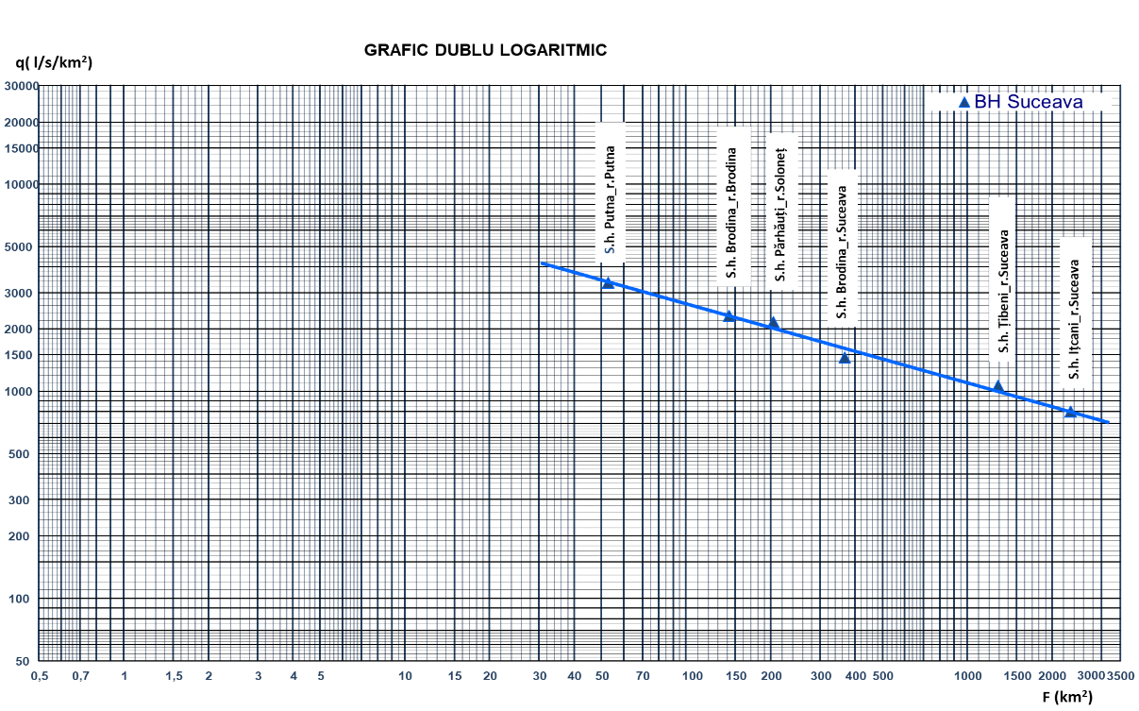
Figura 3.1. Relația de sinteză zonală qmax1% =f (F) pentru râul Suceava

În ceea ce privește debitul maxim cu probabilitatea de 1%, într-o secțiune necontrolată hidrometric cu suprafață bazinală >500 km², situată pe un curs de apă pe care există mai multe stații hidrometrice, acesta se determină pe baza graficului de variație a debitelor - grafic tip epură, în funcție de suprafața bazinului hidrografic ($Q_{maxp\%}= f (F)$), grafic întocmit pe baza datelor de la stațiile hidrometrice care au putut fi prelucrate statistic (figura 3.2).

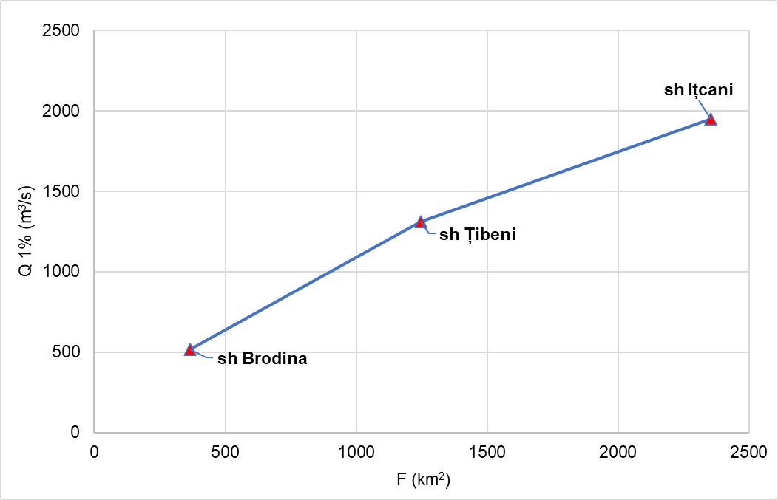
Figura 3.2. Graficul de variaţie a debitelor maxime cu probabilitatea de depășire de 1% în funcție de suprafața bazinului hidrografic, la stațiile hidrometrice de pe râul Suceava

De asemenea, determinarea debitelor maxime cu probabilitatea de depășire de 1% într-o secțiune necontrolată hidrometric, cu suprafață apropiată de cea a unei stații hidrometrice situate pe un curs de apă cu regim de scurgere similar, se poate realiza utilizând următoarea formulă de calcul:
$$Q_{max1\%secțiune}=Q_{max1\%stație hidro.} x \sqrt{\frac{F_{secțiune}}{F_{stație hidro.}}}m^{3}/s$$
Valoarea obținută cu formula mai sus menționată se verifică cu relația de sinteză valabilă în zonă, iar în cazul în care abaterile sunt mai mici de ±10% valoarea se adoptă.
Trecerea de la probabilitatea de 1% la celelalte probabilități se face adoptând coeficienții de trecere de la stația hidrometrică.

Capitolul 4. METODOLOGIA DE DETERMINARE A VALORILOR DEBITELOR MAXIME CU DIFERITE PROBABILITĂȚI DE DEPĂȘIRE ANUALE PENTRU REGIMUL NATURAL DE CURGERE ÎN BAZINE HIDROGRAFICE MICI (F <100 KM²)

4.1. Metodele directe de calcul
Metodele directe de calcul a debitelor maxime în bazine hidrografice mici se aplică atunci când, în secţiunea de studiu, există suficiente date pentru prelucrări statistice sau este posibilă completarea şirului de date pe baza corelaţiei cu şirurile de debite maxime de la staţiile analoage din zonă.
Metodologia se utilizează pentru staţii hidrometrice cu înregistrări continue de date pe o perioadă de cel puţin 30 de ani. Astfel, determinarea debitelor maxime cu diferite probabilități de depășire în bazine mici, care sunt monitorizate hidrometric, se face pe baza prelucrării statistice a datelor înregistrate în cadrul acestora.
Valorile debitelor maxime cu probabilitatea de depășire de 1% ($Qmax1\%$) obținute prin calcul statistic la stațiile hidrometrice valorificate din zona de studiu sunt validate cu ajutorul relației de sinteză zonală realizată între scurgerea specifică ($q_{max}1\%$) și suprafața bazinală (${F-km}^{2}$) (relația de sinteză fiind cea mai concludentă pentru studiul variației spațiale a debitelor maxime).
În anexa 1, la punctul 2, se prezintă un studiu de caz privind prelucrarea statistică a debitelor maxime în bazine hidrografice mici.

4.2. Metode indirecte de calcul
Atunci când nu se dispune de date directe asupra scurgerii apei, determinarea debitelor maxime se face funcție de factorii genetici principali – în primul rând precipitațiile – cât și în funcție de factorii cadrului natural: caracteristicile solului, gradul de acoperire cu vegetație, panta bazinală etc.
Metodele indirecte de calcul a debitelor maxime în bazine mici se bazează pe modelele ploaie-scurgere și pe formulele de calcul genetic, respectiv formula reducţională, formula raţională, formula semiempirică.

4.2.1. Modelele ploaie - scurgere
Modelele ploaie – scurgere simulează relația dintre precipitații și scurgerea lichidă la scara bazinului hidrografic analizat. Acestea pot fi de mai multe categorii: modele empirice sau modele conceptuale simple (ex. SCS – CN), modele conceptuale (Nash, Sacramento), modele cu bază fizică (SWAT, MIKE SHE, TOPMODEL), etc.
Printre cele mai utilizate modele în cadrul I.N.H.G.A. se numără SCS – CN și HEC -HMS.

Modelul Soil Conservation Service – Curve Number (SCS-CN)
SCS-CN reprezintă o metodă de evaluare a scurgerii de suprafață, estimând excesul apei din precipitații care poate forma scurgerea de suprafață pe baza a patru parametri:
- excesul de precipitații ca funcție de precipitația cumulată anterior;
- tipul de sol;
- utilizarea terenului;
- umiditatea anterioară a solului.
Ultimii trei factori fiind aproximați pe baza unui singur parametru, respectiv indicele CN, ale cărui valori variază direct proporțional cu potențialul de scurgere și invers proporțional cu coeficientul de infiltrație. Este o metodă simplă care poate fi aplicată cu ajutorul tehnicilor GIS, pe baza stratului tematic “Corine Land Cover” și pe baza grupelor hidrologice de soluri.

Modelul HEC-HMS
Este un model conceptual complet, care combină infiltrarea, scurgerea și rutarea și poate fi aplicat, în special pentru determinarea scurgerii maxime într-un bazin mic (< 50 Km²). Modelul poate estima scurgerea directă, excesul de precipitații, hidrograful viiturii și debitul maxim. Modelul include trei părți: a) Calculul excesului de precipitații care va genera scurgerea (prin metoda Curve Number) după ce a fost scăzută valoarea infiltrației, b) hidrograful scurgerii directe, c) propagarea prin albie.

4.2.2. Formula reducțională
Această formulă se aplică pe suprafeţe de bazin care variază între 10 – 100 km² și are următoarea expresie:
$$Q_{max1\%}= \frac{0.28 ·H_{{60}_{1\%}} ·α·F}{{(F+1)}^{n}} (m^{3}/s)$$
unde:
$$0.28$$ | coeficient pentru transformarea a unităților de măsură;
$$H_{{60}_{1\%}}$$ | stratul precipitațiilor maxime orare cu probabilitatea de depășire anuală de 1% (mm) - (Anexa 2);
$$α$$ | coeficient global de scurgere stabilit în funcție de condițiile de sol, pantă și modul de acoperire al terenului – (Anexa 3);
$$F$$ | suprafața bazinului de recepție în secțiunea de calcul (km²);
$$n$$ | exponent de reducție al modulului scurgerii maxime - (Anexa 4).
În anexa 1, la punctul 3, se prezintă un studiu de caz privind aplicarea formulei reducționale.

4.2.3. Formula semiempirică
Această formulă de calcul este utilizată pentru suprafețe bazinale cuprinse între 5 și 100 km²) și are următoarea expresie:
$Q_{max1\%}=0.28·Kˈ·H_{24 1\%}·α·F^{1-n} (m^{3}/s)$
unde:
$$0.28$$ | coeficient pentru transformarea ploii exprimată în mm în debit exprimat în m³/s;
$$Kˈ$$ | factor de transformare a ploii căzute în 24 de ore într-o cantitate de ploaie orară, cu diverse valori în funcţie de zona fizico – geografică de interes:  0,65 – zone de şes ($H_{med }<300 m)$;  0,75 – zone de deal ($H_{med }= 300-700 m$);  0,85 – zone de munte ($H_{med }>700 m$;
$$H_{24 1\%}$$ | stratul precipitaţiilor maxime căzute în 24 ore cu probabilitatea de depășire anuală de 1% (mm) – (Anexa 5);
$$α$$ | coeficient global de scurgere stabilit în funcție de condițiile de sol, pantă și modul de acoperire al terenului (Anexa 3);
$$F$$ | suprafața bazinului de recepție în secțiunea de calcul (km²);
$$n$$ | coeficient de reducţie care poate avea următoarele valori:  0.3 – 0.5 pentru zona montană şi submontană;  0,5 – 0,7 pentru dealuri joase şi câmpii;  Valorile minime ale lui $n$ se adoptă pentru F< 50 km², iar cele maxime pentru F = 50 – 100 km².
În anexa 1, la punctul 4, se prezintă un studiu de caz privind aplicarea formulei semiempirice.

4.2.4. Formula rațională
Formula raţională se utilizează pe râuri ale căror suprafețe bazinale sunt mai mici de 10 km²). Utilizarea acestei metode se aplică în următoarele ipoteze:
- ploaia de calcul se consideră distribuită uniform în timp și pe întreaga suprafață a bazinului de recepție,
- debitul maxim se produce pentru intensitatea medie a ploii corespunzătoare unei durate egale cu timpul de concentrare a scurgerii în secțiunea de calcul interesată.
În contextul primei ipoteze, o distribuție uniformă în timp și spațiu este posibilă în condițiile țării noastre doar până la suprafețe de 4-5 km². Simultaneitatea compunerii undelor de viitură, într-o anumită secțiune, se diminuează, de asemenea, pe măsura depășirii suprafeței de 4-5 km².
De asemenea, formula rațională poate fi aplicată și pentru determinarea debitelor maxime p% pe versanți, în cadrul cărora nu poate fi delimitată o rețea hidrografică.
Formula rațională are următoarea expresie:
$$Q1\%=16,7·α·i_{1\%}·F (m^{3}/s)$$
unde:
$$16.7$$ | coeficient pentru transformarea intensității ploii exprimată în mm/min (în cazul ip1%) şi km² (în cazul F), la m³\s în cazul Q_{max};
$α$ | coeficient de scurgere (Anexa 3);
$$F$$ | suprafața bazinului de recepție în km²;
$$i_{1\%}$$ | intensitatea ploii de calcul cu probabilitatea de 1% exprimată în mm/min.
intensitatea ploii de calcul cu probabilitatea de 1% se determină cu formula:
$$i_{\%}= \frac{S_{1\%}}{({tc+1)}^{n}} (mm/min)$$
unde:
$$S_{1\%}$$ | intensitatea instantanee a ploii de calcul când t →0, exprimată în mm (Anexa 6);
$$tc$$ | timpul de concentrare al bazinului de recepție (egal cu durata ploii) în min;
$$n$$ | indicele de reducție al intensității în funcție de durata “t” a ploii – (Anexa 7).
Timpul de concentrare al bazinului de recepție este suma dintre timpul de concentrare pe versant ($tv$ ) și timpul de concentrare prin albie ($ta)$.
$$tc=tv+ta (min)$$
Timpul de concentrare pe versant se calculează cu formula:
$$tv=0,0167k·\sqrt{\frac{Lv}{\sqrt{I_{v}} }} (min⁡)$$
unde:
$$Lv$$ | lungimea medie a versantului care se calculează cu formula:  $$Lv= \frac{5.5·F}{Lreţea} (m)$$
$$Iv$$ | panta medie a versantului asimilată cu panta medie a bazinului;
$$k$$ | coeficient depinzând de modul de utilizare al terenului şi care poate avea următoarele valori:  20 – sol impermeabil,  30 – culturi agricole,  50 – versanți arați din vârf spre vale,  66,7 – versanți arați după curba de nivel,  83,3 – viță de vie după curba de nivel,  90,9 – plantații pomicole,  100 – pășuni,  125 – fânețe,  167 – păduri
Timpul de concentrare pe versant se poate calcula şi cu fomula Kerby:
$$tv=1.44{Lv}^{0.47}·n^{0.47}·{Iv}^{-0.2} (min)$$
unde:
$$Lv$$ | lungimea medie a versantului (metri);
$$Iv$$ | panta medie a versantului;
$$n$$ | coeficient depinzând de modul de utilizare al terenului şi care poate avea următoarele valori:  0.2 – culturi agricole (porumb, floarea soarelui) sau pădure rară;  0.4 – cereale păioase, pădure rară;  0.6 – plante furajere;  0.8 – pajiște naturală, pășune.
Timpul de concentrare prin albie se calculează cu formula:
$$ta=k\frac{La}{\sqrt{Ia}} (min)$$
unde:
$$La$$ | lungimea maximă a albiei (în metri);
$$Ia$$  K | panta medie a albiei (km);  - 0,0033 pentru albii, văi și debușee înierbate;  - 0.0008 pentru albii, văi și debușee consolidate;  - 0,00167 pentru albii și canale amenjate și neînierbate;  - 0.00278 pentru albii și canale amenajate și înierbate.
Valoarea debitului maxim cu probabilitatea de depășire 1% rezultată din calculul efectuat prin intermediul formulei raționale se verifică cu relația de sinteză “$q_{max}= f(F)$„ valabilă în zonă. După stabilirea debitului maxim cu probabilitatea de depășire de 1%, trecerea la celelalte probabilități se face adoptând $Cs=4 Cv$ și $Cv=1.0$, valori convenite a se utiliza în cazul bazinelor mici, necontrolate hidrometric.
Utilizând curba teoretică binomială Pearson Tip III, rapoartele necesare trecerii de la probabilitatea de 1% la alte probabilități se calculează cu formula:
$$K_{p\%}= \frac{1+φ_{p\%·}Cv }{1+φ_{1\%}·Cv}$$
unde:
$φ_{p\%}$ - abaterea față de medie a ordonatelor curbei standardizate a probabilităților de depășire;
$Cv=1.0$valoarea coeficientului de variație adoptată;
$φ_{1\%}$ - abaterea față de medie a ordonatei curbei binomiale cu probabilitatea de depășire anuală de 1%.
În anexa 1, la punctul 5, se prezintă un studiu de caz privind aplicarea formulei raționale.

Capitolul 5. METODOLOGIA DE DETERMINAREA A VALORILOR DEBITELOR MAXIME CU DIFERITE PROBABILITĂȚI DE DEPĂȘIRE ANUALE PENTRU REGIMUL AMENAJAT DE CURGERE ÎN AVAL DE AMENAJĂRILE HIDROTEHNICE CU ROL DE ATENUARE A UNDELOR DE VIITURĂ

Cerinţele pentru determinarea debitelor maxime cu diferite probabilităţi de depăşire ale viiturilor de calcul în regim amenajat hidrotehnic sunt în continuă creştere datorită existenţei în ţara noastră a unui mare număr de construcţii hidrotehnice de care trebuie să se ţină seama în cadrul procesului de modelare matematică a scurgerii într-un bazin hidrografic amenajat.
Din acest motiv a fost creat în I.N.H.G.A., modelul matematic RAZVAN (Șerban și Corbuș, 1987; Șerban și Pretorian, 1989) care permite atât determinarea automată a formei undelor de viitură de calcul produse de afluenţi (componente), compunerea acestora şi propagarea pe diferite sectoare de râu, obţinându-se în secţiunea de analiză (de închidere) a bazinului hidrografic viitura de calcul cu debitul maxim de probabilitate de depăşire dată, cât şi determinarea undelor de viitură modificate ca urmare a influenţei amenajărilor hidrotehnice considerate din bazinul hidrografic analizat (Dinu, Chelcea și Corbuș, 2011; Corbuș, Nedelcu, Andreiu și Dinu, 2012; Corbuș, Nedelcu, Dinu și Grigore, 2013; Corbuș, Nedelcu, Dinu și Grigore, 2014; Dinu, Nedelcu, Grigore și Corbuș, 2015; Adler, Corbuș și Dinu, 2016; Corbuș, Adler, Dinu și Grigore, 2016).

Modelarea topologică a bazinului hidrografic și a rețelei hidrografice
Prima etapă de aplicare este cea referitoare la modelarea topologică a bazinului hidrografic și a rețelei hidrografice.
Modelarea matematică a scurgerii care se formează într-un bazin hidrografic printr-un proces de integrare succesivă pe versant şi prin albia râului a cantităţilor de apă intrate în bazin, necesită realizarea unei reprezentări schematice a modului în care curg şi se adună apele într-un bazin hidrografic. Această reprezentare schematică numită modelarea topologică a bazinului hidrografic presupune atât divizarea bazinului în subbazine mici omogene cât şi împărţirea cursului de apă în sectoare caracteristice.
Bazinul hidrografic se va divide în zone (subbazine) omogene din punct de vedere al variabilităţii factorilor care condiţionează scurgerea: topografie, vegetaţie, soluri şi geologie.
Reţeaua hidrografică se va discretiza în sectoare caracteristice, având în vedere: omogenitatea caracteristicilor hidraulice şi morfometrice ale albiei minore şi a albiei majore; tipul curgerii (unidimensională sau bidimensională) precum şi gradul de stabilitate al albiei.
La modelarea topologică a bazinelor şi a reţelei hidrografice se mai au în vedere: calitatea şi cantitatea datelor de care se dispune; scopul modelării şi acurateţea cerută; tipul şi importanţa amenajărilor hidrotehnice care influenţează scurgerea precum şi obiectivele economico-sociale ce trebuie apărate contra inundaţiilor.

Determinarea undelor de viitură pe subbazine componente, compunerea și propagarea lor în regim natural de scurgere
Elementele caracteristice ale componentelor sunt: debitul maxim al viiturii ($Q_{max}$, m³/s); timpul de creştere a viiturii care s-a considerat ca fiind perioada de timp de la începutul viiturii şi până la producerea debitului de vârf ($T_{c}$, ore); durata totală a viiturii care s-a considerat ca fiind perioada de timp de la începutul viiturii şi până la terminarea scurgerii hipodermice ($T_{t}$, ore); coeficientul de formă a viiturii, definit ca raportul între suprafaţa viiturii şi suprafaţa dreptunghiului circumscris (gama); debitul de bază al viiturii ($Q_{b}$, m³/s). Pentru determinarea formei componentelor se ține seama și de durata ploii (DP, ore).
Pentru determinarea debitului maxim al componentei în regim natural se folosesc înregistrările de la staţiile hidrometrice din bazin referitoare la seriile anuale de debite maxime şi la debitele instantanee ale undelor de viitură.
Debitul maxim al componentei rezultă prin aplicarea relaţiei volumetrice, în funcţie de stratul scurs al fiecărei componente care se determină în următoarele scenarii de compunere: strat scurs uniform distribuit pe bazinul hidrografic (SUD), strat scurs neuniform distribuit pe bazinul hidrografic (SND), strat scurs concentrat amonte (SAM) şi strat concentrat aval de lacul de acumulare (SAV).
Stratul scurs al fiecărei componente în cazul scenariului de strat scurs uniform distribuit pe bazinul hidrografic se consideră egal cu cel al viiturii de calcul din secţiunea de analiză.
În cazul scenariului de strat scurs neuniform distribuit pe bazinul hidrografic straturile scurse ale componentelor se determină punând condiţia ca ele să fie proporţionale cu straturile scurse ale componentelor de probabilitate de depăşire dată.
În situaţia în care ploaia este concentrată amonte sau aval de lacul de acumulare, straturile scurse ale componentelor corespunzătoare se determină considerând că durata ploii este egală cu timpul de concentrare al componentei respective (deci cu timpul de creştere al componentei) şi nu cu timpul de concentrare al întregului bazin până în secţiunea de analiză, ca în cazul scenariilor de strat uniform şi respectiv neuniform distribuit pe bazinul hidrografic.
- $T_{c}$ şi $T_{t}$ se determină cu ajutorul unor relaţii de sinteză zonală la realizarea cărora sunt utilizate duratele rezultate din analiza celor mai mari viituri înregistrate la staţiile hidrometrice. Duratele corespunzătoare acestor viituri se mediază şi se obţin valorile medii ale $T_{c}$ şi $T_{t}$, care apoi sunt folosite la realizarea relaţiilor zonale specifice acestor elemente.
- gama, atribuit componentelor este adoptat prin analogie cu coeficienţii obţinuţi din analiza celor mai mari viituri de la staţiile hidrometrice din bazinul hidrografic.
- DP, se consideră egală cu timpul mediu de concentrare al bazinului hidrografic, care este aproximativ egal cu timpul de creştere a undei de viitură din secţiunea de închidere a bazinului hidrografic.
- $Q_{b}$ se poate considera egal cu zero pentru bazine hidrografice mici sau variabil, în funcție de condițiile hidrologice anterioare, pentru bazine hidrografice mai mari (F > 100 km²).
Elementele caracteristice determinate conform metodologiei specificate anterior se folosesc la calculul volumului, respectiv a stratului scurs, corespunzător fiecărei componente.
Pentru determinarea formei undelor de viitură de calcul se utilizează o serie de modele matematice (Șerban și Pretorian, 1989).
Pentru compunerea şi propagarea undelor de viitură se utilizează modele hidrologice (metoda Muskingum) sau hidraulice (ex. HEC-RAS) adecvate în funcție de sectorul analizat.
Pentru a asigura o modelare corespunzătoare din punct de vedere geometric şi hidrologic a unui sector de râu, acest sector se va diviza în sub-sectoare de 5-15 km lungime sau chiar de câteva sute de metri, în funcție de modelul hidrologic selectat.
Componentele compuse şi propagate sunt ajustate apoi, astfel încât hidrograful calculat în secţiunea de închidere să concorde (atât ca debit maxim cât şi ca durată de creştere și volum) în limitele unei abateri date cu hidrograful determinat pe baza elementelor statistice.

Atenuarea undelor de viitură în amenajările hidrotehnice, compunerea și propagarea lor în regim amenajat de curgere
În momentul în care ajustarea este finalizată, în model se trece la regimul amenajat, componentele optimizate fiind atenuate prin amenajările hidrotehnice, modelate şi acestea atât din punct de vedere al caracteristicilor lor cât şi din punct de vedere al regulamentelor de exploatare la ape mari.
Procedura de atenuare are la bază metoda Puls care admite o serie de ipoteze simplificatoare şi anume: orizontalitatea nivelului apei pe toată suprafaţă lacului de acumulare şi propagarea instantanee a hidrografului undei de viitură pe toată lungimea lacului.
La baraj se consideră evacuatorii controlaţi ca având poziţie fixă, dar numai pe intervalul pasului de timp de discretizare a hidrografului. Schimbarea poziţiei stavilelor şi/sau vanelor se poate face global la trecerea la pasul de timp următor, iar pe durata noului pas de timp (de aceiaşi durată de timp) noua poziţie este considerată constantă.
Debitul defluent din acumulare se obţine însumând debitele evacuate prin toţi evacuatorii activi la momentul respectiv, debite care sunt corespunzătoare nivelului existent în lac şi unei anumite ipoteze de funcţionare. Astfel se poate ţine seama de treptele de manevră ale evacuatorilor, de deschiderile maxime posibile şi chiar de ordinea de manevră impusă de regulamentul de exploatare.
În anexa 1, la punctul 6 se prezintă un studiu de caz privind determinarea valorilor debitelor maxime cu diferite probabilități de depășire pentru regimul amenajat de scurgere.

Capitolul 6. METODOLOGIA DE DETERMINARE A VOLUMELOR MAXIME CU DIFERITE PROBABILITĂȚI DE DEPĂȘIRE ANUALE

Volumele maxime cu diferite probabilități de depășire sunt determinate pentru cursuri de apă în condiții naturale de curgere, asupra cărora influențele antropice nu aduc modificări semnificative asupra parametrilor statistici ai șirului de date de bază. Scurgerea maximă și volumele maxime de apă rulate în condiții naturale pot fi generate de: precipitații lichide, apa provenită din topirea zăpezii și acțiunea combinată a celor doi factori.
Volumele maxime reprezintă o problemă de interes public național impunându-se necesitatea realizării unor studii ale căror rezultate pot fi aplicate în proiectarea și exploatarea construcțiilor și a instalațiilor hidrotehnice, amenajarea cursurilor de apă, întocmirea planurilor aferente domeniului apelor (Planul de apărare împotriva inundațiilor, Planurile de management al riscului la inundații etc.).
De asemenea, durata și volumul viiturii sunt elemente considerate mai importante decât debitul de vârf atunci când se evaluează magnitudinea unei inundații în contextul gestionării acesteia, precum și la analiza frecvenței și modificărilor geomorfologice apărute (Arielle Gervasi, 2021).
Înaintea procedurii de determinare a parametrilor hidrologici privind volumele maxime este necesară cunoașterea cantității și calității informațiilor disponibile care va permite alegerea celei mai bune metode de calcul:
- în secțiunea studiată există date directe, continue și concludente pe o perioadă de cel puțin 30 de ani, caz în care volumele maxime de calcul se determină pe baza curbei de probabilitate calculată pe baza datelor din întreaga perioadă valorificabilă în condiții de suficientă siguranță. În scopul verificării rezultatelor, valorile obținute trebuie comparate cu valorile obținute prin aceeași metodă la alte stații hidrometrice din zonă, pentru a se confirma legitățile formării volumelor maxime și pentru a se evidenția și explica eventualele particularități ale valorilor determinate pentru secțiunea de calcul;
- în secțiunea studiată există date hidrometrice concludente dar discontinue pe o perioadă directă mai mare de 10 ani, lipsurile nefiind în anii în care s-au înregistrat cele mai importante valori de volume maxime din întreaga perioadă. În acest caz se încearcă completarea șirului la minimum 30 de ani pe bază de corelații de volume maxime pe o anumită perioadă (T=zile), cu stații apropiate și analoage din zonă, calculele efectuându-se conform celor menționate în paragraful anterior. În cazul în care, stabilirea unei corelații acceptabile nu este posibilă se admite estimarea orientativă a valorilor de diverse probabilități de depășire anuală, pe baza unei curbe empirice dar numai în cazul în care numărul anilor cu date directe este mai mare de 10. Rezultatele obținute trebuie verificate prin comparație cu valorile obținute pe cale directă, la stații analoage din bazin și prin metode indirecte.
- în situația în care în secțiunea studiată există date directe pe o perioadă mai scurtă de 10 ani valorile volumelor maxime cu diverse probabilități de depășire pe o anumită perioadă (T=zile) se determină prin comparație cu valorile obținute pe cale directă la alte stații hidrometrice analoage din punct de vedere fizico-geografic din zonă. De asemenea, este necesar ca rezultatele obținute să se analizeze comparativ cu valorile directe, obținute în cei 10 ani la stația hidrometrică studiată.
- în cazul în care în secțiunea studiată nu se dispune de date directe valorile volumelor maxime se determină prin metode indirecte, iar rezultatele se verifică prin comparație cu valorile obținute pe cale directă la stații hidrometrice analoage din punct de vedere fizico-geografic din zonă.

6.1. Metodologia de determinare a volumelor maxime cu diferite probabilități de depășire anuale pe baza datelor directe
Datele directe înregistrate la o stație hidrometrică intră în calculul volumelor maxime teoretice, pe diverse intervale de timp, pe baza curbelor de probabilitate atunci când:
- există observații de niveluri suplimentare suficient de dese în zona vârfului de viitură (în cazul volumelor maxime necesitatea existenței observațiilor suplimentare se aplică numai în cazul perioadelor scurte de timp (T<5zile) și numai pentru râurile cu suprafețe de bazin relativ reduse (F<1000 km2), în celelalte situații inexistența acestor observații având influențe nesesizabile în calculele hidrologice);
- se dispune de chei limnimetrice sigure cu măsurători de debite în zona apelor mari, extrapolarea cheilor limnimetrice prin calcul hidraulic în regim permanent (ex: formula Chézy sau modelare hidraulică) să nu depășească 30% din ecartul măsurat, de asemenea menționăm că, pentru situațiile în care debitele înregistrate depășesc cu peste 30% valorile măsurate, este necesară utilizarea modelării hidraulice în regim nepermanent;
- perioada de observație include valori importante de volume maxime înregistrate;
- șirul de valori de calcul să cuprindă minimum 30 de valori anuale continui și omogene (se admite completarea șirului pe bază de corelație cu alte stații hidrometrice analoage, dar valorile deduse din corelație să nu fie cele mai importante din șir, să nu depășească 10 ca număr, iar coeficientul de corelație să fie ≥ 0.8.
În practica hidrologică, pentru determinarea volumelor maxime cu diferite probabilități de depășire, se iau în calcul, în general, viiturile provenite din ploi, acestea având și debitele de vârf cele mai importante.
Calculul volumelor maxime cu diverse probabilități de depășire la stațiile hidrometrice la care se dispun de date continue și concludente se efectuează prin prelucrare statistică, asemănător ca și în cazul debitelor maxime, pornind de la hidrografele scurgerii. În acest sens se urmărește posibilitatea stabilirii unor unde de viitură tip în orice secțiune, necesare pentru calcule practice, astfel că se analizează toate viiturile importante înregistrate la stațiile hidrometrice selectate.
În funcție de distribuția în timp a elementului genetic (precipitațiile) și de timpii de parcurgere ai apei în bazinul respectiv și de aportul unor afluenți importanți, viiturile pot prezenta un singur vârf principal și o serie de vârfuri suplimentare neesențiale sau mai multe vârfuri principale între care mai pot apărea unele vârfuri secundare.
Pentru analiza viiturilor, în vederea regionalizării parametrilor hidrografului în vederea determinării viiturilor sintetice în bazine hidrografice nemonitorizate, se pot considera următoarele situații:

a) Cazul viiturilor de debit maxim
În vederea regionalizării parametrilor undelor de viitură sintetice in bazine hidrografice nemonitorizate, se vor considera viituri singulare.
În bazinele hidrografice medii și mari (>200 km²) și monitorizate, viiturile sunt delimitate între momentul începerii creșterii debitelor și punctul care marchează încetarea alimentării superficiale.
Viiturile succesive pot fi independente sau nu. Pentru a fi distincte (independente) din punct de vedere hidrologic, 2 viituri consecutive trebuie să fie separate de cel puțin 3 ori timpul mediu de creștere, în timp ce debitul dintre 2 viituri consecutive trebuie să scadă sub valoarea de 2/3 din cel mai mic dintre cele 2 vârfuri (Lang et al., 1999; Bayliss, 1999).
În cazul viiturilor succesive independente din punct de vedere hidrologic, pentru analiză se vor considera de regulă viituri singulare, selectând viitura de debit maxim.
Dacă totuși în aval există un lac de acumulare, în cazul unor viituri compuse, pentru stabilirea regulilor de exploatare se va verifica dacă viitura corespunzătoare primului vârf poate fi evacuată din lac înainte de producerea viiturii singulare următoare. În caz afirmativ, viiturile se analizează separat alegând de asemenea viitura singulară de debit maxim. În caz contrar, trebuie luată în considerare viitura compusă. Se poate defini și o viitură singulară echivalentă având volumul egal cu volumul dintre începutul primei viituri și sfârșitul ultimei viituri, iar debitul maxim egal cu cel mai mare dintre toate vârfurile.
În cazul în care viiturile secundare și viitura principala nu sunt independente, se va lua obligatoriu în considerare întregul hidrograf al trenului de unde de viitură. Și în acest caz se poate stabili o viitură singulară echivalentă.

b) Cazul viiturilor de volum maxim
Pentru determinarea viiturilor sintetice de volum maxim, în special în bazinele hidrografice mari unde viiturile produse sunt în general compuse, acestea vor fi determinate luând în considerare întregul volum, cu condiția ca viiturile componente să nu reprezinte evenimente independente.
Pentru fiecare din viiturile selecționate se calculează și elementele caracteristice viiturii, respectiv: $Q_{max}$ - debitul maxim al viiturii, $Q_{o}$ – debitul de bază de la care începe viitura, $T_{cr}$ – timpul de creștere al viiturii, $T_{t}$ – timpul total și γ - coeficientul de formă al viiturii.
În cazul unor lucrări importante, cum ar fi lacurile de acumulare, pentru probabilitatea de depășire p<0.1% se recomandă analiza comparativă (calitativă) a volumelor maxime pe anumite intervale de timp (corelat cu capacitatea de evacuare a golirilor de fund sau a descărcătorilor intermediari) și prin modelare ploaie-scurgere.
În cazul râurilor care prezintă fenomene de atenuare datorită revărsărilor, în albia majoră, este necesar ca pentru probabilități de depășire numeric mai mici decât 1%, forma și volumul hidrografelor de viitură să fie verificate și prin calcule hidraulice referitoare la propagarea viiturilor prin albie.
Pentru calculul volumelor maxime cu diverse probabilități de depășire la stațiile hidrometrice unde se dispune de date continue și concludente pe o perioadă de minimum 30 de ani se prelucrează statistic mulțimea de valori anuale ale volumelor maxime pe durata de calcul T aleasă, notate $V_{i}^{\max{T}}$. Se vor selecta din fiecare an, viiturile cu debitele cele mai mari. Valorile anuale ($V_{i}^{\max{T}}$) ale volumelor maxime pe durata stabilită $T$ se calculează pornind de la hidrografele scurgerii.
În vederea realizării hidrografului viiturii şi pentru determinarea elementelor caracteristice ale undelor de viitură singulare se pot utiliza diferite programe de calcul (ex. Cavis, utilizat în I.N.H.G.A., HEC-HMS etc.).
În practica hidrologică sunt utilizate mai multe modele pentru determinarea debitului de bază al viiturii singulare, cele mai utilizate fiind modelul constant și modelul cu pantă constantă.
Modelul constant, $Q_{b}$(t) = $Q_{bi}$ , urmărește identificarea celei mai mici valori a debitului înainte ca scurgerea directă să înceapă. După identificarea acestui punct se trasează o linie dreaptă care intersectează hidrograful viiturii. Tot ceea ce se regăsește sub această limită corespunde scurgerii de bază iar ceea ce este deasupra corespunde scurgerii directe.
Modelul cu pantă constantă, $Q_{b}$(t) = $Q_{b}\left(t-∆t\right)+ ∆Qbc$, presupune identificarea momentului în care începe scurgerea directă și a momentului în care se termină. Dreapta care unește cele două momente separă scurgerea directă de scurgerea de bază.
Stabilirea debitului de bază prezintă importanță pentru:
- modelarea scurgerii directe în bazin presupune separarea scurgerii de bază în cazul unor viituri înregistrate, fiind absolut necesară pentru calibrarea parametrilor modelului ploaie-scurgere în cadrul modelării hidrologice;
- stabilirea momentului de început și de sfârșit al viiturii, în vederea calculului volumelor viiturilor istorice care stau la baza determinării volumelor cu diferite probabilități de depășire și a altor elemente caracteristice (utilizate ulterior în proiectarea diferitelor lucrări hidrotehnice sau în modelarea hidraulică), după prelucrarea statistică a volumelor scurgerii de suprafață. Volumul total $V_{t}$ al viiturii reprezintă volumul scurgerii directe ($V_{d}$) cu o anumită probabilitate de depășire și volumul debitului de bază ($V_{b}$) aferent aceleiași probabilități de depășire pe durata viiturii ($V_{t}$ = $V_{d}$ +$V_{b}$);
- modelarea/analiza hidrologică sau analiza de bilanț a scurgerii de suprafață pe perioada unei viituri. Având în vedere că o viitură propagată în lungul unui curs de apă are debite de bază diferite în diferite secțiuni în funcție de mărimea bazinului hidrografic (în general, direct proporțional cu mărimea debitului mediu multianual), volumul viiturii nu include în acest caz debitul de bază.
În bazinele hidrografice mari monitorizate, în cadrul modelării hidraulice (propagarea viiturii în lungul râului și compunerea cu aportul debitelor din afluenți) interesează în totalitate viitura care se propagă între maluri sau se revarsă în albia majoră. Ca atare, se va considera viitura în integralitatea ei, deci incluzând și debitul de bază (a cărui separare nici nu mai este necesară). Lucrurile stau la fel și în cazul viiturii care intră într-un lac de acumulare.
O alternativă asociată, în general, metodei POT (Peak Over Threshold) o reprezintă stabilirea unui debit prag (Q_{prag}), unic, același pentru toate viiturile înregistrate. Volumul viiturii se compune din volumul de deasupra debitului prag (Q_{prag}) și din volumul de sub debitul prag, pe durata pe care debitele înregistrate depășesc debitul (Q_{prag}).
În continuare, volumele astfel determinate sunt prelucrate statistic, utilizând același soft ca și pentru prelucrarea statistică a debitelor maxime anuale.
Doar pentru secțiunile unde există șiruri de date directe, pot fi utilizate și prelucrări statistice mai complexe, în vederea estimării intervalului de încredere pentru valorile de debite și volume maxime cu diferite probabilități de depășire.
Se poate face o distincție evidentă între viitura de debit maxim și viitura de volum maxim, condiționate în general de durata acestora, astfel celui mai mare debit înregistrat nu-i corespunde întotdeauna cel mai mare volum determinat și reciproc, viiturii cu cel mai mare volum înregistrat îi corespunde un debit maxim cu o probabilitate de depășie mai mare decât a volumului viiturii.
Pentru viitura de debit maxim, se vor reține valorile debitului de pe curba de probabilitate, în timp ce pentru volumul asociat se vor utiliza valorile de pe curba inferioară a intervalului de încredere. Pentru viitura de volum maxim se vor reține valorile volumului de pe curba de probabilitate, în timp ce pentru debitul maxim se vor utiliza valorile de pe curba inferioară a intervalului de încredere. În final, utilizând valorile selectate pentru debitul maxim și pentru volumul viiturii, se determină unda de viitură sintetică cu diverse probabilități de depășire prin utilizarea relațiilor de sinteză grafice realizate pe baza datelor obținute prin prelucrarea statistică a datelor de la stațiile hidrometrice (ex. $Tt=f \left(L\right); Tc=f \left(L\right), etc)$, cu ajutorul unor modele hidrologice dedicate (ex. CADARIU, HEC – HMS), sau direct cu softul FloodUTCB utilizat la identificarea viiturilor semnificative.
Prelucrarea statistică pentru obținerea volumelor maxime cu diferite probabilități de depășire presupune determinarea curbelor teoretice, ca de exemplu tip Pearson III, în care relația de calcul a valorilor Vp% se obține cu formula:
$$V\left(p\%\right)={\overline{V}}_{max}\text{(}\text{Ø}\text{p\%) x Cv+1)}$$
în care: $\text{Ø}\text{p\%)}$) reprezintă abaterile față de medie a ordonatelor curbei standardizate a probabilităților de depășire, iar ${\overline{V}}_{max}$ valoarea medie a volumelor maxime anuale înregistrate.
În urma prelucrării statistice, valorilor volumelor maxime înregistrate li se atribuie probabilități empirice de depășire, conform formulei Weibull:
$$p_{\%}=\left(\frac{m}{n+1}\right)x 100$$
în care: $m$ reprezintă numărul curent al termenilor șirului ordonat descrescător
$n$ reprezintă numărul total al termenilor.
Curbele teoretice determinate pot fi acceptate doar dacă există concordanță între curba teoretică și punctele repartiției empirice, în caz de discordanță între curba teoretică și punctele reale, în I.N.H.G.A. se utilizează ajustarea valorii Cv.
Selectarea celei mai potrivite curbe teoretice se realizează atât funcție de valorile Cv, cât și pe baza unor criterii matematice (Kolmogorov-Smirnov, Anderson-Darling, Akaike, RMSE, Nash-Suitcliff, etc.) pentru eliminarea discordanței dintre conturul curbei teoretice și valorile repartiției empirice, urmărind ca abaterea valorilor volumelor maxime anuale să nu fie mai mare de 10% față de curbele teoretice.
Volumele maxime rezultate în urma calculului statistic, pe baza datelor directe obținute la stațiile hidrometrice pot fi folosite pentru realizarea unor relații de sinteză zonală de tipul $V_{max1\%}-f ({F) km}^{2}$, în care $V_{max1\%}$este volumul maxim cu probabilitatea de depășire de 1% care s-a obținut statistic, iar $F$este suprafața bazinului hidrografic exprimată în ${km}^{2}$, relațiile fiind utilizate apoi în vederea determinării volumelor maxime, în secțiuni nemonitorizate hidrometric.
În anexa 1, la punctul 7, se prezintă un studiu de caz privind determinarea valorilor volumelor maxime de viitură.

6.2. Metoda POT
O altă metodă de prelucrare statistică a volumelor de viitură este metoda POT (Peak Over Threshold). Pentru selectarea și prelucrarea viiturilor înregistrate cu ajutorul metodei POT, se poate utiliza softul gratuit FloodUTCB (Draghia și Drobot, 2012), acesta fiind disponibil pe bază de solicitare directă către autori.
Metoda POT presupune selectarea a două sau chiar trei viituri dintr-un an (corespunzătoare viiturilor care depășesc un debit prag, în timp ce în alți ani nu este reținută nici o viitură). În acest sens se propune un debit prag $Q_{thr 1}$, astfel încât numărul de viituri selectate să fie egal (sau aproximativ egal) cu numărul de ani ai perioadei de calcul. În acest fel se vor determina valori de debit sau volum care corespund unei probabilități de depășire anuale.
Este necesară analiza atentă a viiturilor succesive astfel încât să fie selectate viituri independente.
Șirul de prelucrat, în cazul metodei POT, aplicat debitelor maxime este $Q_{i=1,n}^{max}$, reprezentând debitele maxime ale viiturilor selectate.
Pentru determinarea volumului viiturilor selectate în cadrul softului FloodUTCB se va stabili un al doilea debit prag $Q_{thr 2}$. Volumul unei viituri se compune din volumul situat peste debitul prag $Q_{thr 2}$ și volumul de sub acest debit corespunzător duratei viiturii selectate.
Pentru calculele statistice se utilizează softul disponibil gratuit RMC BestFit, alegând distribuția cea mai adecvată pentru extrapolarea șirului statistic.
Următoarea etapă constă în determinarea intervalul de încredere $(V_{P\%}^{L}$; $V_{P\%}^{U})$ cu valoarea $V_{P\% }$ca volum de referință. Indicii L si U se referă la limita inferioară (Lower), respectiv superioară (Upper) a intervalului de încredere.
În cazul în care se dorește stabilirea hidrografului viiturii de calcul sau verificare este necesară parcurgerea celor două etape prezentate anterior, rezultând debitul maxim $Q_{P\%}^{max}$ și volumul viiturii $V_{P\% }$, precum și intervalele de încredere ale acestora, fie ele $(Q_{P\%}^{L}$; $Q_{P\%}^{U}$), respectiv $(V_{P\%}^{L}$; $V_{P\%}^{U})$. Softul FloodUTCB furnizează automat întreg hidrograful pentru tipul de viitură dorit: viitura de debit maxim sau viitura de volum maxim.
Forma viiturii este generată automat de către soft sau se poate selecta forma oricăreia dintre primele 4-5 viituri maxime ca valoare a debitului la culminație.
Pe baza formei viiturii (și implicit a coeficientului de formă), softul calculează automat durata viiturii cu probabilitatea de depășire $p\%.$ Astfel, pentru viitura de debit maxim, durata $D_{Q P\%}=f(Q_{P\%}^{max}$ ; $V_{P\%}^{L}$), iar pentru viitura de volum maxim durata $D_{V P\%}=f(Q_{P\%}^{L}\text{ ; }V_{P\%}\text{).}$
Viitura de debit maxim va fi utilizată pentru dimensionarea descărcătorilor de ape mari (considerând nivelul apei în lac la cota crestei deversorului) sau a cotei crestei digurilor, în timp ce viitura de volum maxim este necesară pentru dimensionarea volumului tranșei de protecție a lacurilor de acumulare.

6.3. Metodologia de determinare a volumelor maxime cu diferite probabilități de depășire anuale prin calcul indirect
În cazul în care în secțiunea de calcul nu se dispune de date hidrometrice directe sau acestea sunt neconcludente sau insuficiente, calculul volumelor maxime cu diferite probabilități de depășire se efectuează prin metode indirecte concretizate prin relații de sinteză sub formă grafică sau prin formule matematice. Pentru aplicarea acestor relații este necesară cunoașterea prealabilă a condițiilor fizico-geografice în secțiunea de calcul și în secțiunea stațiilor hidrometrice de bază.
Relațiile de sinteză se întocmesc luând în considerare valorile volumelor maxime scurse pe un interval de timp cu probabilitățile p% determinate pe baza datelor directe de la stațiile hidrometrice analoage din zonă. Numărul stațiilor hidrometrice luate în considerare trebuie să fie de minimum 4-5, iar valorile de la aceste stații, de pe relația stabilită, trebuie să verifice în limite de ±20% valorile directe.
Relațiile stabilite pot fi utilizate numai pentru secțiuni situate în condiții fizico-geografice analoage cu cele ale stațiilor hidrometrice folosite și numai pentru condiții naturale de scurgere. Ele nu se aplică în afara limitelor datelor morfometrice ale stațiilor de bază, în cazul existenței unor suprafețe inundabile mari, a unor soluri, structuri geologice, sau acoperire cu vegetație deosebită, sau în cazul râurilor foarte mari ale căror bazine se întind în mai multe zone fizico-geografice distincte.
Concretizarea relației de sinteză se realizează prin trasarea unei curbe conform metodei celor mai mici pătrate, astfel încât aceasta să aproximeze cel mai bine ansamblul punctelor. În Romania, aceste relații au în vedere și coeficientul de variație a stratului maxim scurs pe o anumită durată (T). În acest sens, la o stație hidrometrică se aplică corelarea volumului $V_{max}^{ T}$, transformat în strat scurs $S_{max}^{T}$ (acesta raportându-se la suprafața bazinului de recepție), precum și a coeficientului de variație $C_{ v}^{T}$, cu parametrul T, funcție de care s-a obținut variația.
unde:
- $V_{max}^{ T}$ - volumul maxim scurs cu probabilitatea de depășire p% pe intervalul de timp T (mm);
- ${\overline{S}}_{max}^{ T}$– media aritmetică a straturilor maxime pe durata T (mm);
Pentru a liniariza relațiile, valorile ${\overline{S}}_{max}^{ T}$, $C_{ v}^{T}$ și T sunt logaritmate, rezultând relații de tipul: ${\overline{S}}_{max}^{ T}=f \left(T\right)$ și $C_{ v}^{T} =f (T)$.
Pentru ${\overline{S}}_{max}^{ T}$ ecuația dreptei este de tipul: $log {\overline{S}}_{max}^{ T}=m\operatorname{Log}{T}+\operatorname{Log}{A}$
unde: $\log{A}-ordonata dreptei la origine$; $m-panta dreptei$
Prin antilogaritmare se obține ecuația pentru stratul mediu maxim scurs pe un anumit interval de timp: ${\overline{S}}_{max}^{ T}={AT}^{m}$
Pentru $C_{ v}^{T}$ ecuația dreptei este de tipul $\log{C_{ v}^{T} = Log D-mLogT}$
unde: $C_{ v}^{T}$ – coeficientul de variație a unui șir de volume maxime;
$\log{D}-ordonata dreptei la origine$; $m- panta dreptei$
Prin antilogaritmare se obține ecuația:
$$C_{ v}^{T}= \frac{D}{T^{m}}$$
Pe baza valorilor $A, m, D$ , determinate la un număr mare de stații hidrometrice au fost obținute hărțile zonării acestor parametri, în cadrul țării. Zonele respective s-au trasat utilizând rezultatele pe baza datelor directe de la stațiile hidrometrice.
Selectarea parametrilor $A, m, D$ se efectuează pe baza hărților prezentate în figurile 6.4., 6.5. și 6.6., valorile stabilindu-se ca medie ponderată pe bazinul studiat.

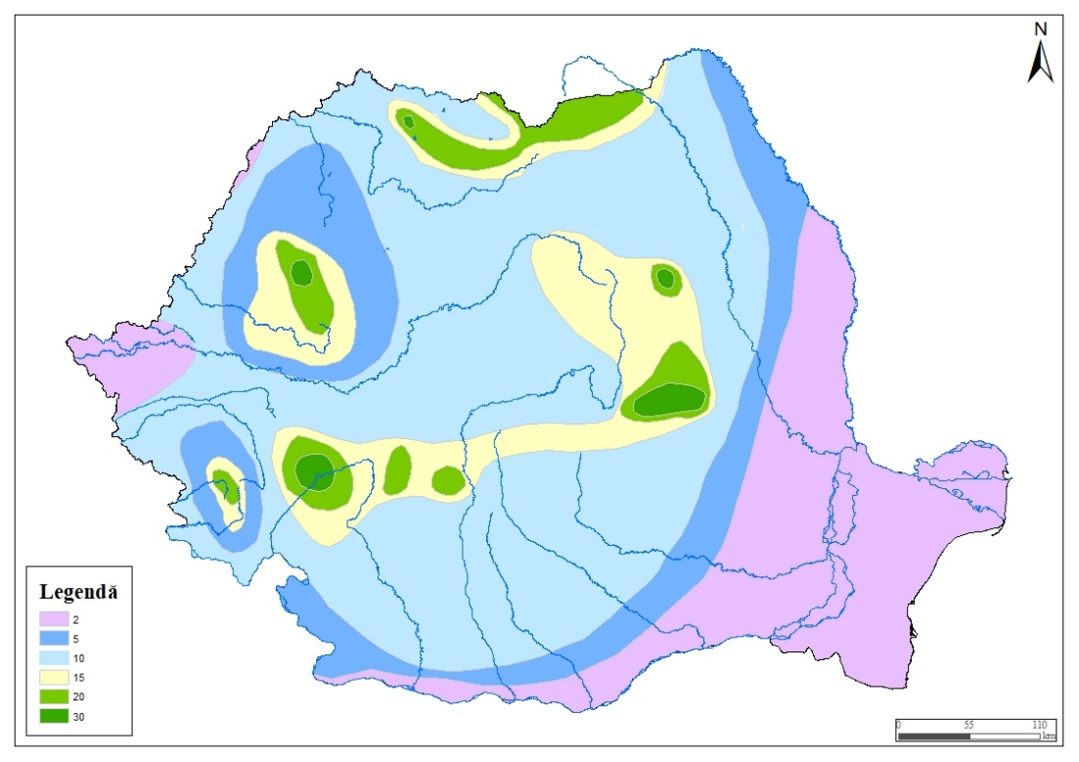
Figura 6.4. Harta schematică a parametrului A

Parametrul $A$ are valorile cele mai mari (> 30) în zona montană înaltă, iar cele mai mici (< 5) în zona Câmpiei de Vest, în sudul și estul Câmpiei Române precum și în estul Podișul Moldovei.

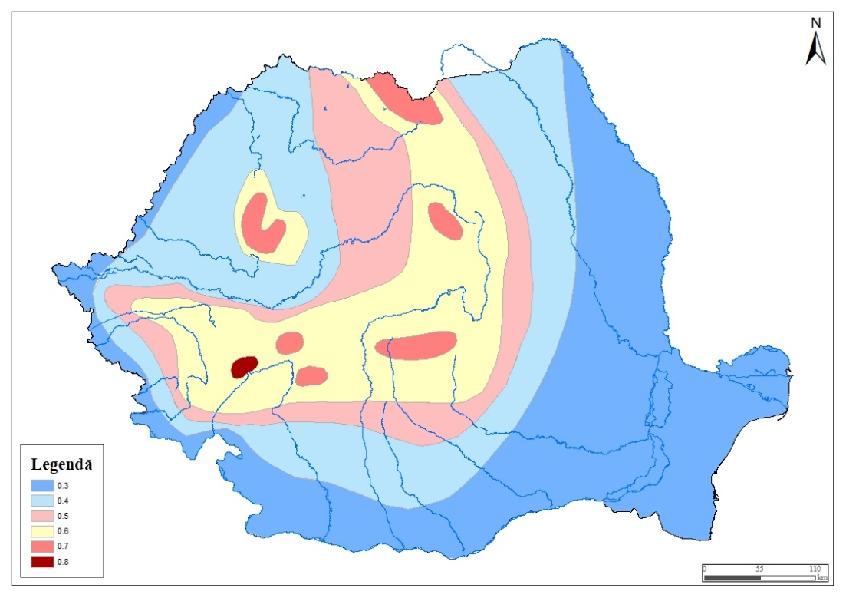
Figura 6.5. Harta schematică a parametrului m

Parametrul m are valorile cele mai mari (>0.7) în zona montană înaltă, iar cele mai mici (<0,4) în zonele de câmpie și podiș.

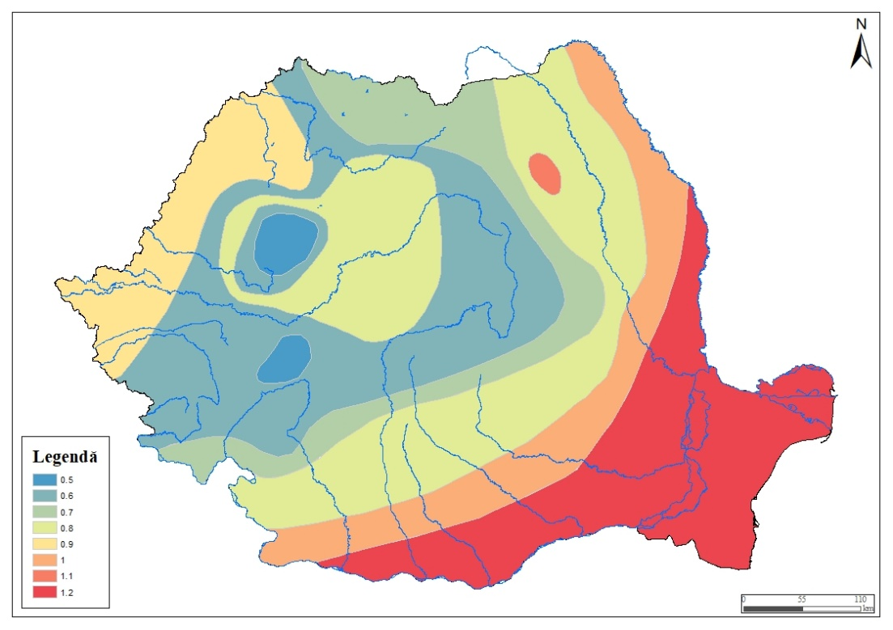
Figura 6.6. Harta schematică a parametrului D

Parametrul $D$ are valorile cele mai mici (<0.5) în zona montană înaltă, iar cele mai mari (> 09 - 1) în zonele de câmpie și deal.
Parametrul $m$ se poate adopta prin analogie cu cel de la stațiile hidrometrice apropiate sau mai exact utilizând o relație de sinteză zonală de tipul: $m=f (Hmed)$, relație stabilită pe baza datelor de la stațiile hidrometrice apropiate și analoage din punct de vedere fizico-geografic cu cele din secțiunea studiată.
Astfel, cunoscând ${\overline{S}}_{max}^{ T}$, după prelucrarea statistică a valorilor respective rezultă stratul scurs mediu ${\overline{S}}_{\max{p\%}}^{ T}$ cu o anumită probabilitate de depășire. Pe baza stratului scurs în continuare se pot determina volumele maxime scurse, cu diferite probabilități de depăsire, în secțiunea necontrolată hidrometric.
$$V_{\max{p\% (mil.mc)}}^{ T}= \frac{F \left(kmp\right)* {\overline{S}}_{\max{p\%}}^{ T} (mm)}{1000}$$

Această metodă se va folosi pentru râurile cu suprafețe de bazin mai mici de 1000 – 2000 km², dar nu se recomandă utilizarea acesteia pentru durate mai scurte de 24 de ore.
Pentru bazinele cu suprafețe mai mari de 1000 - 2000 km² la care, în general, se dispune de cel puțin 3-4 stații valorificabile, se vor utiliza cu prioritate metodele simple de interpolare (în general cu suprafața bazinului de recepție) sau analogie directă, folosind datele de la stațiile hidrometrice valorificate și situate pe râul studiat.
Se admite întrebuințarea și a altor metode indirecte stabilite pe baza datelor calculate prin metode directe la cel puțin 4-5 stații hidrometrice din zonă și a justificării lor teoretice cu condiția verificării în limite de ±20% a valorilor de la stațiile hidrometrice folosite.
Pentru lucrări importante de acumulare, în vederea proiectării acestora sau a stabilirii regulilor de exploatare în condiții de viitură, se recomandă determinarea volumelor maxime cu diferite probabilități de depășire pe anumite intervale de timp (2, 5, 10 și 20 zile), care vor sta la baza analizei corelative cu capacitatea de evacuare a descărcătorilor de ape mari. Determinarea acestora se poate realiza pe baza modelării procesului ploaie – scurgere sau pe baza formulei mai jos prezentată, pentru bazine hidrografice mici:
$$V_{\max{p\% }}^{ T_{T}}= \frac{ H_{p\%}\left(mm\right) ∙ α ∙ F ({km}^{2}) }{1000}$$
unde:
- $T_{T}$ – durata totală medie a undelor de viitură monoundice, calculată ca medie a duratei totale a celor mai mari 4-5 viituri înregistrate sau funcție de un parametru hidrologic sau morfometric dacă există o astfel de relație (ore);
- $H\frac{.}{p\%}$ - precipitațiile maxime cu probabilitatea de depășire de p% calculate ca valoare medie la nivelul bazinului hidrografic din amonte;
- $F$ - suprafața bazinului de recepție în secțiunea de calcul (km²);
- $α$ – coeficientul de scurgere calculat prin extrapolarea coeficienților de scurgere înregistrați la 4-5 viituri foarte importante, funcție de diverși parametri înglobând precipitațiile căzute sau morfometric dacă există o astfel de relație.
De menționat și posibilitatea utilizării ca relație de sinteză pentru determinarea volumelor maxime scurse $V_{\max{p\%}}^{ T}$ de probabilitate de depășire p% pe intervalul de T zile și a unor relații de formă $S_{p\%}^{ T}=f(\overline{H})$ stabilite pe baza datelor directe de la stațiile analoage din zona secțiunii studiate, unde $S_{p\%}^{ T}$este stratul maxim scurs cu probabilitatea de depășire anuală $p\%$ pe intervalul $T$ zile în mm, iar $\overline{H}$ = altitudinea medie a bazinului de recepție.
Pentru calcule cât mai exacte se recomandă atât folosirea acestor metode cât și stabilirea pe zone mai restrânse a parametrilor $A, α, D$, $β$, funcție de datele stabilite pe baze directe la stațiile hidrometrice apropiate și care prezintă analogie din punct de vedere fizico – geografic cu secțiunea studiată.

Capitolul 7. CONSIDERAREA INCERTITUDINII

7.1. Sporul de siguranță
Calculul debitelor maxime teoretice cu probabilități de depășire numeric egale sau mai mici de 10% se va face luând în considerare cele mai importante vârfuri de viitură independente înregistrate și relațiile de sinteză construite având la bază datele calculate prin metodele mai sus prezentate.
Corectivul de siguranță care se aplică la debitele corespunzătoare probabilităților de verificare pentru condiții excepționale de exploatare se calculează cu formula:
$$ΔQp\%= \frac{aE}{\sqrt{N}}Qmax p\%$$
Pentru coeficientul ”$a$” reprezentând coeficientul de caracterizare a preciziei cunoașterii din punct de vedere hidrologic a râului și a regiunii fizico – geografice în care se găsește bazinul de recepție se adoptă valorile:
$a=0,70$pentru râurile din regiuni foarte bine studiate din punct de vedere hidrologic,
$a=0,50$ pentru fluviul Dunărea,
$a=1,50$ pentru râurile din regiuni slab studiate din punct de vedere hidrologic.
Valoarea coeficientului $\text{E}$ se calculează în funcție de valoarea coeficientului de variație (Cv) și a probabilității de calcul (p%).
În cazul în care $Qmaxp\%$s-a calculat prin metode indirecte, $N$ și $E$ se adoptă după valorile corespunzătoare șirurilor directe de la stațiile hidrometrice analoage din zonă.
Pentru lucrări importante de acumulare și la faze avansate de proiectare, se recomandă ca debitele maxime cu probabilitățile de depășire p≤0.1%, determinate prin extrapolarea legității statistice să fie verificate și prin metode genetice, având la bază legătura dintre precipitații și scurgere. Această recomandare se referă în special la cazurile în care șirurile de date hidrometrice nu depășesc 15-20 de ani, curbele teoretice calculate nu satisfac șirurile empirice și nu se dispune de informații asupra unor debite istorice.
Pentru lucrări importante de acumulare, în vederea proiectării acestora sau a stabilirii regulilor de exploatare în condiții de viitură este necesar ca rezultatele ce se obțin pe baza undelor schematice să se verifice și pe baza unor hidrografe înregistrate aduse la probabilitățile de calcul și verificare.
Având în vedere că, în prezent, majoritatea stațiilor hidrometrice au șiruri lungi de valori (peste 30 de ani) acolo unde nu mai este necesară utilizarea corectivului de siguranță, acesta se va înlocui cu determinarea debitelor maxime cu probabilitatea de depășire de 1% în ipoteza schimbărilor climatice.
Chiar dacă incertitudinile privind cuantificarea impactului schimbărilor climatice sunt încă ridicate, creșterea emisiilor de gaze cu efect de seră (GES), și mai ales de CO₂, nu poate fi negată, fiind pusă în special pe seama creșterii consumului de combustibili fosili. Proiecțiile arată ȋn general o tendință de reducere a cantității medii de precipitații, o creștere a frecvenței de producere a precipitațiilor cu caracter torențial, iar din punct de vedere al regimului hidrologic, o tendință de intensificare a fenomenelor extreme.
Toate simulările de evoluție climatică indică diferențe climatice mai mari de la mijlocul secolului XXI către sfârșitul său (2071 – 2100), dar sunt importante și cele din viitorul apropiat (2026-2050), perioadă în care deja efectele schimbărilor climatice se regăsesc în evenimentele produse, respectiv valorile debitelor maxime înregistrate.
Pentru evaluarea impactului schimbărilor climatice s-au efectuat simulări hidrologice pentru principalele bazine hidrografice din România, utilizând date de simulare climatică produse în cadrul proiectului PC6-CLAVIER EU și modelul hidrologic CONSUL (model dezvoltat anterior în I.N.H.G.A.) cu pas de timp de 6 ore. Rezultatele simulărilor hidrologice au permis elaborarea unei hărți cu regionalizarea impactului potențial al schimbărilor climatice la nivel național pentru debitele maxime cu probabilitatea de depășire de 1% (scenariu obligatoriu în procesul de implementare a Directivei 2007/60/CE privind evaluarea și gestionarea riscurilor de inundații).
Astfel, debitele maxime cu probabilitatea de depășire de 1% se încadrează, în funcție de amplasament, în una din cele trei clase de impact al schimbărilor climatice potențiale: creștere mică (+10%), creștere medie (+15%) și creștere mare (+20%) – Anexa 8.

7.2. Intervalul de încredere
Valorile teoretice ale parametrilor repartiţiilor statistice (valoare medie, abatere medie pătratică, coeficient de variație, coeficient de asimetrie) sunt estimate în funcţie de valorile de selecţie ${(x}_{1}, x_{2}, ..., x_{n})$. Cu cât volumul selecţiei este mai mare, cu atât estimarea parametrilor se apropie din ce în ce mai mult de valorile reale ale parametrilor populaţiei. Fiecare parametru determinat pe baza unei selecţii aleatoare este el însuşi o variabilă aleatoare, a cărei distribuţie depinde de volumul selecţiei.
O metodă de evaluare a valorii teoretice a cuantilelor, care să ţină seama şi de volumul selecţiei, constă în definirea unui interval de încredere care să conţină cu o anumită probabilitate valorile funcției de repartiție (Chow et al, 1988). Stabilirea intervalului de încredere constituie o operaţie ulterioară evaluării punctuale a parametrilor statistici, respectiv a determinării curbei teoretice a probabilităților de depășire. Intervalul de încredere are rolul de a surprinde incertitudinea aleatoare.
Se notează cu $β$ nivelul de încredere sau gradul de incredere ca o estimare statistică să aparțină intervalului de încredere (Figura 7.2.1.). În cazul unui interval de încredere bilateral, estimarea se va găsi în afara acestui interval cu o probabilitate $α$, numită nivel de semnificație sau prag de semnificație (Chow et al, 1988): $α = \frac{1-β}{2}$

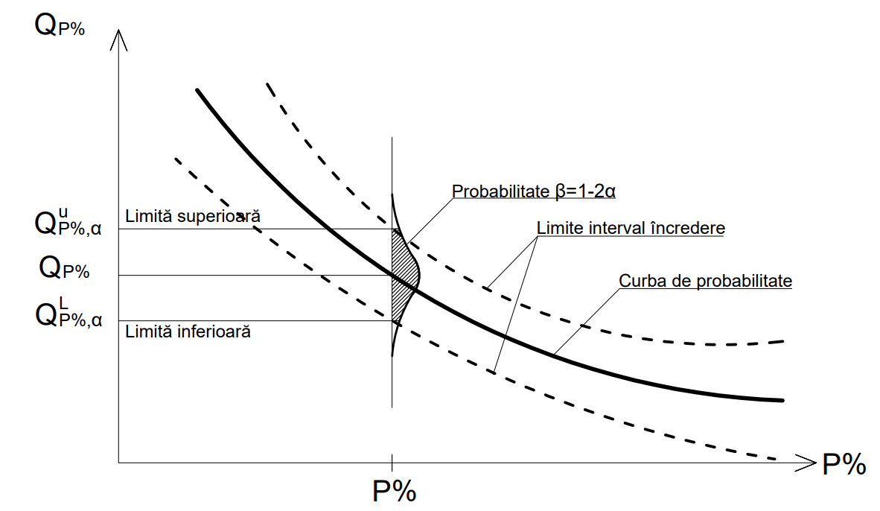
Figura 7.2.1. Semnificația intervalului de încredere (prelucrare după Chow et al, 1988)

Probabilitatea $α$ ca valorile cuantilelor să fie în afara intervalului de încredere trebuie să fie cât mai redusă (de obicei se consideră $α$ = 1% sau 5%). Pentru a construi limitele intervalului de încredere se parcurg următorii pași (Chow et al, 1988):
1) se calculează parametrii statistici ai repatiției empirice ($\overline{Q, } C_{v}, C_{s}).$
2) se calculează curba teoretică a probabilităţilor anuale de depăşire utilizând parametrii statistici $\overline{Q, } C_{v}$, precum și abaterile Φ_{p%}
3) se calculează parametrii $a_{α}$ și $b_{P\%,α}$ cu relațiile:

$$a_{α}=1-\frac{z_{α}^{2}}{2\left(n-1\right)}$$
$$b_{P\%,α}=ϕ_{P\%}^{2}-\frac{z_{α}^{2}}{n}$$

unde $z_{α}$ este variabila normală normată cu probabilitatea de depășire $α$, iar $ϕ_{P\%}$ reprezintă abaterile ordonatelor curbei probabilităților de depășire față de medie în cazul unei curbe Pearson 3 standardizate având $\bar{Q}=1$ și $C_{v}=1$ (Figura 7.2.2).

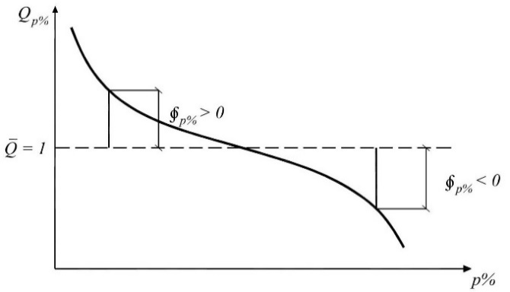
Figura 7.2.2. Semnificația abaterii $ϕ_{p\%}$

În Tabelul nr. 7.2.1 sunt prezentate valorile $z_{α}$ pentru un prag de semnificație de 1% respectiv 5%. În cazul în care probabilitatea de depăşire a lui $α$ este 1%, probabilitatea de nedepăşire este 99%, corespunzător căreia se va determina valoarea lui $z_{α}$ din tabelul repartiției normale normate.

Tabel 7.2.1. Valorile $z_{α}$ și $a_{α}$
Prag de semnificație  $$α$$ | Probabilitate  de nedepășire | $$z_{α}$$
1% | 99% | 2.327
5% | 95% | 1.645

Parametrul $a_{α}$ are o valoare unică pentru un prag de semnificație $α$ ales, parametrul $b_{P\%,α}$ depinde pe lângă pragul de semnificație $α$ și de probabilitatea de depăşire.
- Se determină valoarea superioară şi inferioară a factorului de frecvenţă:
$$ϕ_{P\%, α}^{U}=\frac{ϕ_{P\%}+\sqrt{ϕ_{P\%}^{2}-a_{α}⋅b_{P\%,α}}}{a_{α}}$$
$ϕ_{P\%, α}^{L}=\frac{ϕ_{P\%}-\sqrt{ϕ_{P\%}^{2}-a_{α}⋅b_{P\%,α}}}{a_{α}}$

unde indicele $U$ și $L$ semnifică limita superioară (upper), respectiv inferioară (lower) a intervalului de încredere.
- În final se calculează limitele intervalului de încredere:
$$Q_{P\%,α}^{u}=\overline{Q}\left(1+ϕ_{P\%, α}^{U}⋅Cv\right)$$
$$Q_{P\%,α}^{L}=\overline{Q}\left(1+ϕ_{P\%, α}^{L}⋅Cv\right)$$
unde $Q_{P\%,α}^{L}$, $Q_{P\%,α}^{u}$ sunt limitele inferioare si superioare ale intervalului corespunzând unei probabilități de depășire anuale $P\%$ şi unui prag de semnificație α. Diferența între valorile intervalului de încredere pentru probabilitatea de depășire 0.1% este de cca 20%, încadrându-se în marja de siguranță uzuală din domeniu.
Calculul limitelor inferioare și superioare $V_{P\%,α}^{L}$; $V_{P\%,α}^{u}$ale intervalului de încredere pentru volumul viiturii are loc în mod similar.

Capitolul 8. SCURT GHID DE MODELARE HIDROLOGICĂ

Lista notațiilor

$Q_{P\%}^{max}$ - debit maxim cu probabilitatea de depășire $P\%$
$q_{1\%}$ - debit specific cu probabilitatea de depășire 1$\%$
$Q_{P\%}^{sig}$ - debitul $Q_{P\%}$ căruia i s-a adăugat sporul de siguranță $∆Q_{P\%}$
$Q_{P\%}^{bază}$ - debitul de bază cu probabilitatea de depășire $P\%$
$C_{v}$ - coeficient de variație
$(Q_{P\%}^{L}$; $Q_{P\%}^{U}$) - limitele intervalului de încredere pentru debitul maxim $Q_{P\%}$
$V_{P\%}^{max}$ - volumul maxim cu probabilitatea de depășire $P\%$
$(V_{P\%}^{L}$; $V_{P\%}^{U}$) - limitele intervalului de încredere pentru volumul maxim $V_{P\%}$
$T_{c}$ – timpul de concentrare, egal cu $T_{cr}$
$T_{cr}$ - timpul de creștere până la atingerea debitului maxim
$T_{t}$ - durata viiturii (timpul total al viiturii)
$γ$ - coeficientul de formă al viiturii
$T_{cr Qmax}$ - timpul de creștere al viiturii de debit maxim
$T_{t Qmax}$ - durata viiturii (timpul total al viiturii) de debit maxim
$γ_{Qmax}$ - coeficientul de formă al viiturii de debit maxim
$T_{cr Vmax}$ - timpul de creștere al viiturii de volum maxim
$T_{t Vmax}$ - durata viiturii de volum maxim
$γ_{Vmax}$ - coeficientul de formă al viiturii de volum maxim
${FV}_{Qmax}$ - forma viiturii cu cel mai mare debit maxim înregistrat
${FV}_{Vmax}$ - forma viiturii cu cel mai mare volum maxim înregistrat
AM – Valori maxime anuale (Annual Maxima)
POT – Valori maxime peste un anumit prag (Peak Over Threshold)
$Q_{thr 2}$ - debit prag de la care se consideră viitura în metoda POT
RMSE – Eroarea medie pătratică (Root Mean Square Error)
rRMSE – Eroarea medie pătratică relativa
KS – Criteriul Kologorov-Smirnov
AD – Criteriul Anderson-Darling
AIC - Criteriul informațional Akaike
BIC - Criteriul informațional Bayes

Modelarea hidrologică constituie primul pas în abordarea proceselor hidrologice, hidraulice și de gospodărirea apelor din cadrul oricărui bazin hidrografic. De calitatea modelării hidrologice depinde în ultimă instanță calitatea deciziilor privind managementul riscului la inundații. Scopul modelării hidrologice îl constituie obținerea viiturii de calcul. Aceasta se determină diferit funcție de suprafața bazinului, de cantitatea și calitatea informațiilor primare, precum și de gradul de amenajare a bazinului hdrografic.

8.1. Bazine neamenajate hidrotehnic
Pentru bazinele neamenajate hidrotehnic, modul de calcul este distinct pentru bazinele nemonitorizate, respectiv pentru cele monitorizate, funcție și de suprafața bazinului: sub 100 km², respectiv peste 100 km².

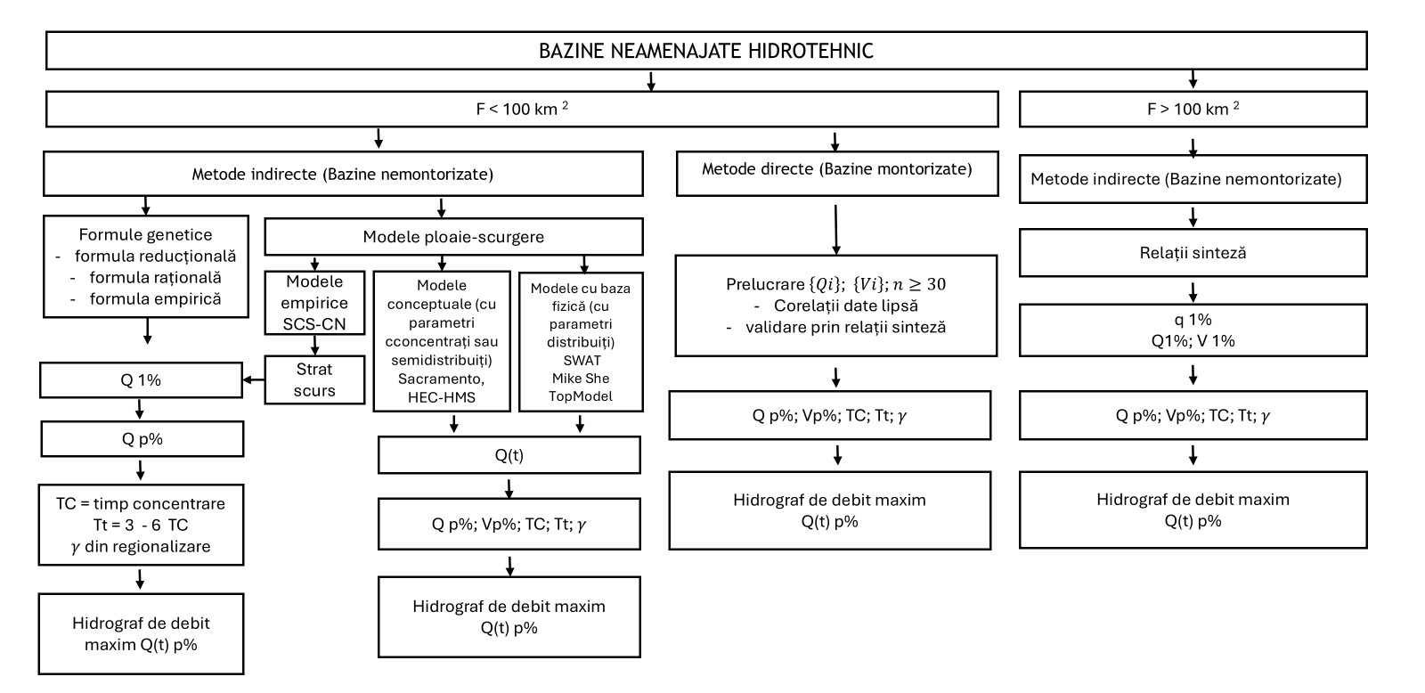

8.1.1. Bazine cu suprafața F$≤$ 100 km²

8.1.1.1. Metode indirecte (Bazine nemonitorizate)

a) În cazul bazinelor nemonitorizate procedeul uzual constă în aplicarea formulelor genetice. În acest sens se pot utiliza:
- formula rațională (pentru suprafețe mai mici de 10 km²);
- formula reducțională (pentru suprafeţe de bazin care variază între 10 – 100 km²);
- formula semiempirică (pentru suprafețe bazinale cuprinse între 5 și 100 km²) .
După calculul debitului $Q_{1\%}$ folosind relații de trecere la alte probabilități se determină debitul $Q_{P\%}$ pentru diverse probabilități de depășire.
Timpul de creștere până la atingerea debitului maxim se consideră egal cu timpul de concentrare al bazinului, durata totală a viiturii se poate considera egală cu de 3-6 ori timpul de creștere (adoptându-se un raport mediu de 4 în cazul în care nu există date hidrometrice) Coeficientul de formă rezultă din regionalizarea acestuia.
Dispunând de cei 4 parametri: $Q_{P\%}$, $T_{cr}$, $T_{t}$ si $γ$ se determină viitura de calcul de debit maxim ${Q(t)}_{P\%}$folosind modelul Cadariu, și implicit volumul viiturii.
b) Dacă se dispune informații privind acoperirea terenului, tipul de sol, sau elemente geomorfologice pe baza MNT se poate recurge la o modelare mai avansată folosind:
- modelul SCS-CN, similar coeficientului de scurgere, care furnizeaza stratul scurs pe durata ploii și care intervine ulterior ca element de intrare în modele hidrologice mai complexe;
- modele conceptuale, cu parametri concentrați sau semidistribuiți ca de exemplu: Sacramento sau HEC-HMS utilizate pentru prognoza curentă în cadrul INHGA;
- modele cu bază fizică (physically based models), care folosesc parametri distribuiți la nivelul bazinului analizat: SWAT, Mike She, TopModel.
Se poate considera că la bazine sub 100 km², ploaia cu frecvența 1:N conduce la debitul maxim cu probabilitatea de depășire $P\%= \frac{1}{N} ∙100\%.$ Simulările respective conduc totodată la determinarea celorlați parametri ai viiturii de calcul: $V_{P\%}$; $T_{cr}$, $T_{t}$ si $γ$. Acești parametri vor fi verificați si cu valorile rezultate din studiile de regionalizare. În continuare, se determină viitura de calcul de debit maxim ${Q(t)}_{P\%}$folosind modelul Cadariu.

8.1.1.2. Metode directe (Bazine monitorizate)
În cazul în care se dispune de valori măsurate pe minim 30 de ani se prelucrează seria detelor și volumelor maxime$: \left\{Q_{i}\right\}$; $\left\{V_{i}\right\}$. Dacă este necesar se completează șirul în cazul unor date lipsă prin corelații cu valorile de la stațiile vecine. În acest caz, este necesară și validarea prin relații de sinteză. În urma prelucrărilor statistice rezultă șirul de valori $\left\{Q_{P\%}\right\}$; $\left\{V_{P\%}\right\}$. Parametrii $T_{c}, T_{t}$ și $γ$ se obțin considerând primele 4-5 viituri ca debit maxim înregistrat.
În continuare, se determină viitura de calcul de debit maxim ${Q(t)}_{P\%}$ folosind modelul Cadariu.

8.1.2. Bazine cu suprafața F$>$ 100 km²

8.1.2.1. Metode indirecte (Bazine nemonitorizate)
În acest caz se folosesc relații de sinteză pentru determinarea debitului specific $q_{1\%}$, pe baza căruia se stabilește $Q_{1\%}.$ Utilizând apoi relațiile de trecere la probabilitățile $P\%$ se obțin valorile $Q_{P\%}$. Ceilalți parametri se stabilesc pe baza relațiilor de sinteză, ceea ce permite construirea hidrografului de debit maxim ${Q(t)}_{P\%}$ tip Cadariu.

8.2. Bazine amenajate hidrotehnic
Pentru bazinele amenajate hidrotehnic, se utilizează atât modele elaborate în cadrul I.N.H.G.A., cât și modele de circulație internațională.

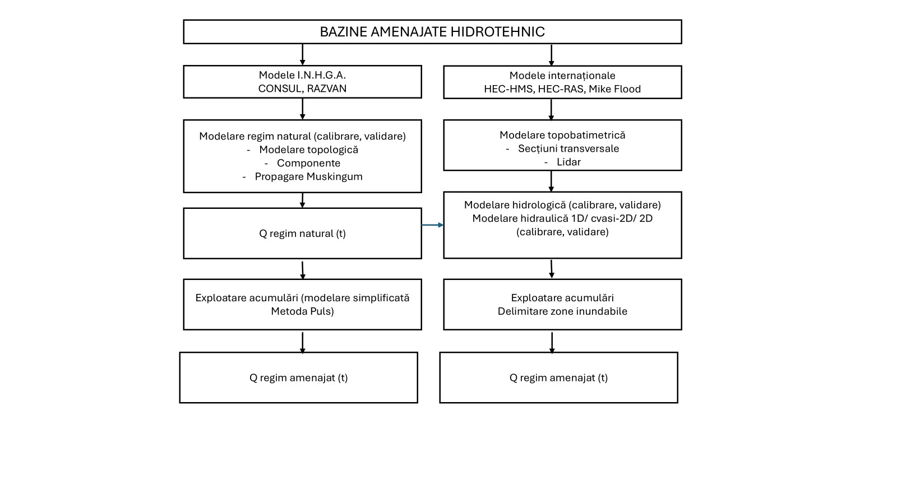

8.2.1. Modele I.N.H.G.A.
I.N.H.G.A. a realizat în decursul timpului o serie de modele hidrologice ca de exemplu CONSUL sau RAZVAN. Modelele I.N.H.G.A. analizează pentru început regimul natural, fără nici un fel de lucrări de amenajare ale cursurilor de apă. Pentru aceasta se procedează întâi la modelarea topologică a cursului de apă. Urmează apoi stabilirea componentelor aferente subbazinelor și propagarea undelor de viitură rezultate din compunere utilizând metoda Muskingum în lungul fiecărui sector de calcul. Ca rezultat se obține hidrograful de debit în regim natural în toate secțiunile din aval. Viitura în regim natural este atenuată în lacurile de acumulare utilizând metoda Puls, rezultând în acest fel hidrograful de viitură în regim amenajat. Calibrarea și validarea modelelor hidrologice are loc în prima stație hidrologică din aval a cursului de apă analizat.

8.2.2. Modele internaționale
În Romania cele mai utilizate modele hidrologice internaționale sunt: HEC-HMS, HEC-RAS, Mike Flood (Mike 11, Mike 21). Pentru modelare este necesar un MNT cu rezoluție ridicată obținut pe bază de zbor LiDAR, care completat cu secțiunile transversale sau ridicările batimetrice să conducă la un model topobatimetric complet albie minoră-albie majoră.
Modelarea hidrologică a sub-bazinelor are la bază modelul SCS-CN, iar modelarea hidraulică funcție de caracteristicile albiei și scopul urmărit poate fi 1D, cvasi-2D sau 2D. După calibrarea și validarea modelelor în regim natural pe baza datelor INHGA urmează propagarea și atenuarea în regim amenajat ținând seama de prezența lucrărilor hidrotehnice: îndiguiri, derivații de ape mari, lacuri de acumulare cu regulamentele lor de exploatare în regim de viitură.

8.3. Stabilirea viiturii de calcul pe baza valorilor maxime anuale (AM sau AMS)
În cazul bazinelor monitorizate se dispune de măsurători la stațiile hidrometrice. Pentru prelucrări se utilizează de regulă valorile maxime anuale, ceea ce justifică acronimul AM (Annual Maxima) sau AMS (Annual Maximum Series).

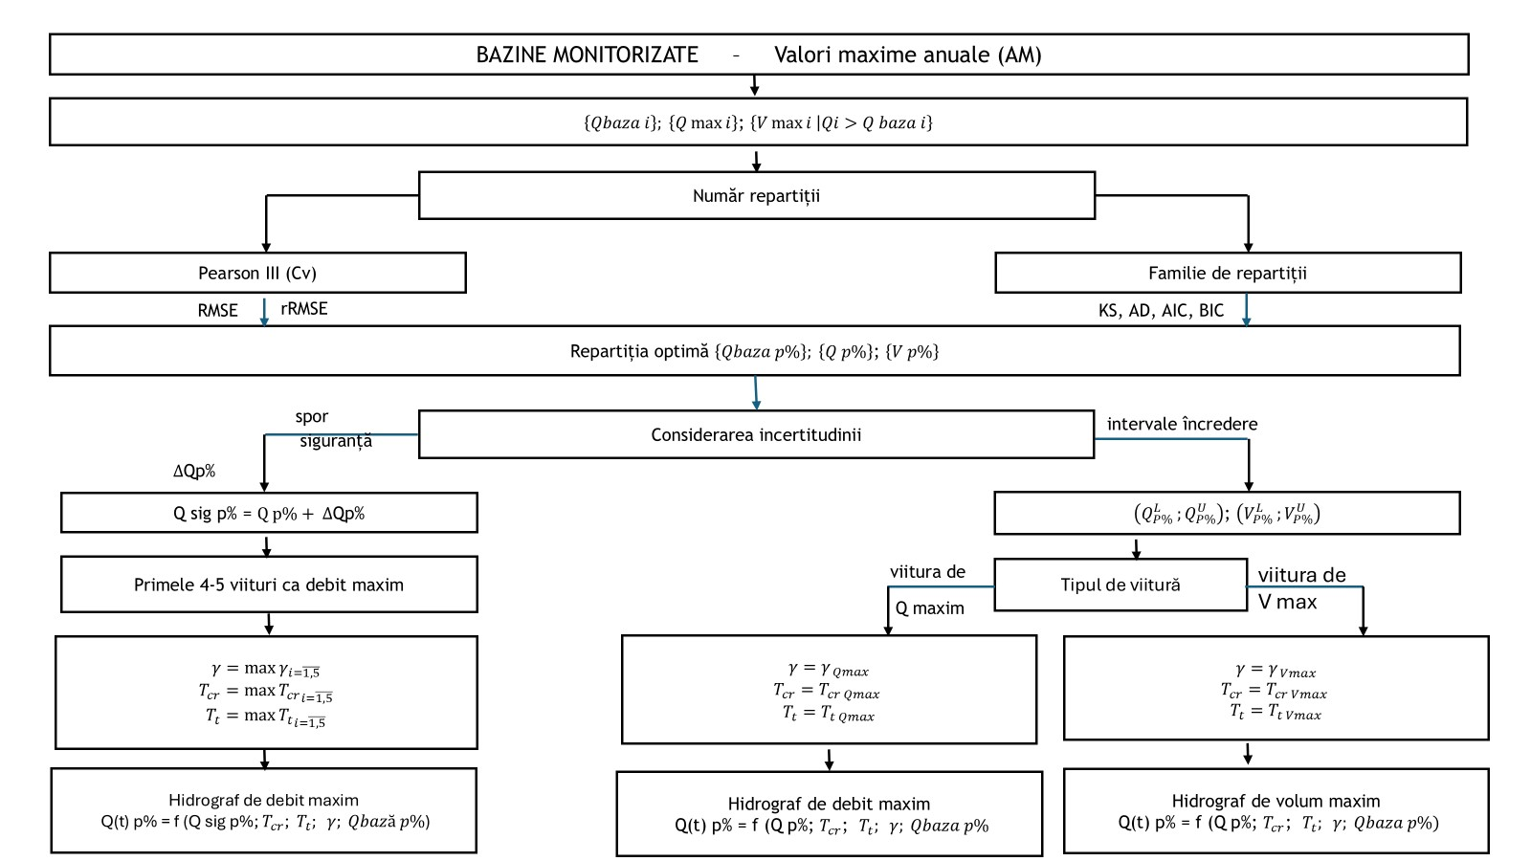

Seria debitelor maxime anuale, notată prin $\left\{Q_{i}^{max}\right\}$, definește viiturile care sunt analizate în cadrul fiecărui an. După separarea pentru fiecare viitură a debitului de bază $\left\{Q_{i}^{bază}\right\},$ prin prelucrare rezultă seria volumelor maxime anuale $\left\{V_{i}^{max}\right\}$.
Calculul statistic pentru debitele și volumele maxime anuale se poate realiza pe baza unei singure repartiții statistice sau analizând o familie de repartiții.

8.3.1. Utilizarea unei repartiții unice
În cadrul I.N.H.G.A. pentru analizele statistice pe baza experienței se optează de regulă pentru utilizarea repartiției Pearson III. Pentru a asigura concordanța dintre valorile teoretice și cele empirice în zona valorilor mari ale variabilei se recurge la modificarea coeficientului de variație $C_{v}$ până la obținerea unei aproximări bune a curbei empirice. Criteriul de apreciere a concordanței dintre cele 2 rânduri de valori îl constituie valoarea minimă a Erorii Medii Pătratice (RMSE) sau a Erorii Medii Pătratice relative (rRMSE).
Ca rezultat al optimizării se obțin valorile cu diverse probabilități de depășire pentru debitele maxime anuale $Q_{P\%}^{max}$ și debitul de bază $Q_{P\%}^{bază}.$ Pentru a ține seama de incertitudinea asociată calculului statistic se introduce sporul de siguranță $∆Q_{P\%}$ pentru debitele maxime.
Pentru calculul parametrilor $T_{cr}$, $T_{t}$ și $γ$ se consideră primele 5 viituri cu cele mai mari debite înregistrate, considerând mai departe valoarea medie a acestor parametri.
Pe baza valorilor astfel obținute se construiește viitura de debit maxim ${Q(t)}_{P\%}$ model Cadariu.

8.3.2. Analiza mai multor repartiții și selectarea celei mai adecvate repartiții
Pentru analize statistice mai avansate sunt analizate diverse repartiții: GEV (Generalized Extreme Value distribution), GL (General Logistic), LN3 (3-parameter lognormal distribution, P3, GUM (Gumbel, GEV type 1), EXP (Exponential), toate aproximând bine datele măsurate, dar prezentând diferențe importante în zona valorilor extrapolate. Alegerea celei mai adecvate repartiții are loc pe baza aplicării unor criterii statistice: KS (Kolmogorov-Smirnov), AD (Anderson-Darling), AIC (Akaike Information Criterion), BIC (Bayesian information criterion) etc.
Ca urmare, la finalul acestei etape se obțin repartițiile optime pentru debitul maxim, debitul de bază și volumul maxim: $Q_{P\%}^{max}$, $Q_{P\%}^{bază}$, $V_{P\%}^{max}$.
Pentru cuantificarea incertitudinii epistemice (necunoașterea adevăratei distribuții statistice a populației variabilei aleatore) se utilizează intervalele de încredere ale distribuției selectate pentru debitul maxim, respectiv volumul maxim anual, fie acestea: $(Q_{P\%}^{L}$; $Q_{P\%}^{U}$) - limitele intervalului de încredere pentru debitul maxim anual și $(V_{P\%}^{L}$; $V_{P\%}^{U}$) - limitele intervalului de încredere pentru volumul maxim anual. Indicii $L$ și $U$ se referă la limita inferioară (L = lower), respectiv superioară (U = upper) a intervalului de încredere.

8.3.3. Viitura de calcul

8.3.3.1. Viitura de debit maxim
Pentru a construi viitura de debit maxim se identifică viitura cu cel mai mare debit înregistrat pe perioada cu date măsurate și se determină parametrii caracteristici ai acestei viituri: $T_{cr Qmax}$ - timpul de creștere al viiturii de debit maxim și $T_{t Qmax}$ - durata viiturii de debit maxim. Dispunând de valorile parametrilor, inclusiv de limita superioară $Q_{P\%}^{U}$ a debitului maxim cu probabilitatea de depășire $P\%$ și de limita inferioară $V_{P\%}^{L}$a volumului cu aceeași probabilitate de depășire se poate construi viitura de debit maxim tip Cadariu. Viitura de debit maxim este caracterizată de parametrii $(Q_{P\%}^{U} ;T_{cr}$; $T_{t};V_{P\%}^{L};Q_{bază P\%})$ în varianta schimbări climatice și de parametrii $(Q_{P\%} ;T_{cr}$; $T_{t};V_{P\%}^{L};Q_{bază P\%})$ în varianta fără schimbări climatice.

8.3.3.2. Viitura de volum maxim
Pentru a construi viitura de volum maxim se identifică viitura cu cel mai mare volum înregistrat pe perioada cu date măsurate și se determină parametrii caracteristici ai acestei viituri: $T_{cr Vmax}$ - timpul de creștere al viiturii de volum maxim și $T_{t Vmax}$ - durata viiturii de volum maxim. Dispunând de acești parametri, se construiește viitura de volum maxim tip Cadariu, considerând limita inferioară $Q_{P\%}^{L}$ a debitului maxim cu probabilitatea de depășire $P\%$ și limita superioară $V_{P\%}^{U}$a volumului cu aceeași probabilitate de depășire. Viitura de volum maxim este caracterizată de parametrii $(Q_{P\%}^{L}; T_{cr}$; $T_{t};V_{P\%}^{U};Q_{bază P\%})$în varianta schimbări climatice și de parametrii $(Q_{P\%}^{L} ;T_{cr}$; $T_{t};V_{P\%};Q_{bază P\%})$ în varianta fără schimbări climatice.

8.4. Stabilirea viiturii de calcul pe baza valorilor peste un debit prag (POT)
Și în acest caz se dispune de măsurători la stațiile hidrometrice. Pentru prelucrări se utilizează însă valorile peste un debit prag, ceea ce justifică acronimul POT (Peak Over Threshold). Un prim debit prag $Q_{thr 1}$ servește la selectarea viiturilor care vor fi analizate. Debitul $Q_{thr 1}$ este ales în așa fel încât numărul de viituri reținute să fie aproximativ egal cu numărul de ani ai perioadei cu date din măsurători. Al doilea debit prag, $Q_{thr 2}$ este utilizat pentru determinarea volumului viiturilor și este ales în așa fel încât viiturile analizate să fie independente. După definirea debitului prag $Q_{thr 2}$, softul FloodUTCB definește seriile de date $\left\{Q_{ij} \left|Q_{ij}\right.> Q_{thr2}\right\}$; $\left\{V_{j} \left|Q_{ij}\right.> Q_{thr2}\right\}$; $\left\{T_{cr j} \right\}$; $\left\{T_{t j} \right\}$; $\left\{γ_{ j} \right\}$, unde $j$ este numărul viiturii, iar $i$ este pasul de timp. Și în cazul metodei POT calcul statistic pentru debitele și volumele maxime anuale se poate realiza pe baza unei singure repartiții statistice sau analizând o familie de repartiții.

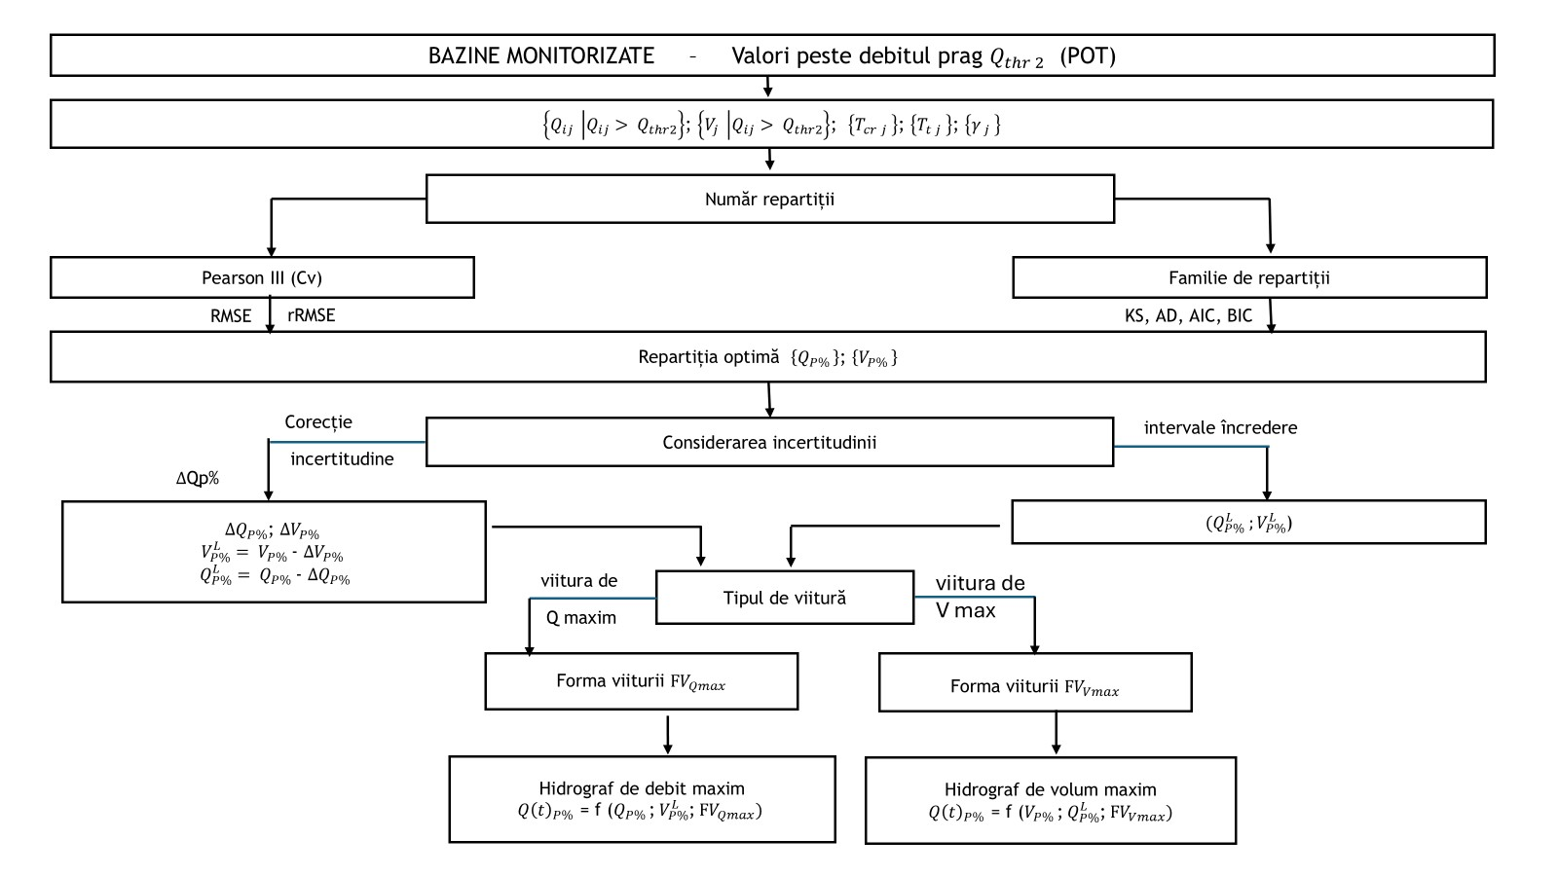

8.4.1. Utilizarea unei repartiții unice
Procedeul utilizat este similar celui de la metoda AM, utilizând repartiția Pearson III și modificând coeficientul de variație $C_{v}$ până la obținerea unei aproximări bune a curbei empirice. Criteriul de apreciere a concordanței dintre cele 2 rânduri de valori îl constituie de asemena valoarea minimă a Erorii Medii Pătratice (RMSE) sau a Erorii Medii Pătratice relative (rRMSE).
Ca rezultat al optimizării se obțin valorile cu diverse probabilități de depășire pentru debitele maxime anuale $Q_{P\%}^{max}.$ Pentru a ține seama de incertitudinea asociată calculului statistic se introduce corecția de incertitudine $∆Q_{P\%}$ pentru debitele maxime, respectiv $∆V_{P\%}$ pentru volumele maxime. Aceste corecții intervin în calculul limitei superioare și inferioare a intervalului de încredere pentru debitele maxime, respectiv pentru volumele maxime.
Parametrii $T_{cr}$, $T_{t}$ și $γ$ sunt determinați implicit de FloodUTCB. Softul poate alege automat funcție de poziția debitului maxim forme de viitură obținute prin medierea viiturilor adimensionale dintr-o anumită clasă. Este însă preferabil ca utilizatorul să aleagă forma $FV_{Qmax}$ a unei viituri înregistrate de debit maxim, respectiv forma $FV_{Vmax}$ a viiturii de volum maxim. Viitura de debit maxim va fi caracterizată de parametrii ${(Q}_{P\%}^{U}$;${ V}_{P\%}^{L}$;$FV_{Qmax}$; $Q_{thr 2})$ în varianta schimbări climatice și ${(Q}_{P\%}$;${ V}_{P\%}^{L}$;$FV_{Qmax}$, $Q_{thr 2})$ în varianta fără schimbări climatice. Viitura de volum maxim este definită de parametrii ${{ (Q}_{P\%}^{L}; V}_{P\%}^{U}$;$FV_{Vmax}$; $Q_{thr 2})$ în varianta schimbări climatice și ${(Q}_{P\%}^{L}$;$V_{P\%}$;$FV_{Qmax}$, $Q_{thr 2})$ în varianta fără schimbări climatice. Se reamintește faptul că viitura nu poate avea simultan debitul maxim și volumul corespunzător aceleiași probabilități de depășire.

8.4.2. Analiza mai multor repartiții și selectarea celei mai adecvate repartiții
Pentru analiza statistică a valorilor peste un anumit prag se folosesc de regulă distribuțiile GP (Generalized Pareto - o familie parametrică de distribuții, în care parametrul de formă ξ definește subfamilii cu comportamente diferite ale cozii). GP se pretează la modelarea evenimentelor rare sau extreme. Se pot utiliza însă și repartițiile clasice din analiza statistică a viiturilor, ca de exemplu Pearson III sau log-Pearson III, deși acestea pot subestima sau supraestima coada distribuției. Pearson III de exemplu aproximează foarte bine GP până la probabilitatea de depășire 1%, dar pentru probabilități mai mici (0.5%, 0.2%, 01%) distribuția Pearson III subevaluează valorile extreme.
Alegerea celei mai adecvate repartiții are loc pe baza aplicării acelorași criterii statistice: KS (Kolmogorov-Smirnov), AD (Anderson-Darling), AIC (Akaike Information Criterion), BIC (Bayesian information criterion) etc. Ca urmare, rezultă valorile corespunzătoare pentru debitul maxim și volumul maxim: $Q_{P\%}^{max}$ și $V_{P\%}^{max}$.
Pentru cuantificarea incertitudinii epistemice (necunoașterea adevăratei distribuții statistice a populației variabilei aleatore) se construiesc intervalele de încredere ale distribuției selectate pentru debitul și volumul maxim anual, fie acestea: $(Q_{P\%}^{L}$; $Q_{P\%}^{U}$), respectiv $(V_{P\%}^{L}$; $V_{P\%}^{U}$). Parametrii $T_{cr}$, $T_{t}$ și $γ$ sunt determinați implicit de FloodUTCB.
Softul alege implicit funcție de poziția debitului maxim forme de viitură obținute prin medierea viiturilor adimensionale dintr-o anumita clasă. Preferabil, utilizatorul va alege forma viiturii de debit maxim $FV_{Qmax}$, respectiv forma viiturii de volum maxim $FV_{Vmax}$. Viitura de debit maxim va fi caracterizată de parametrii ${(Q}_{P\%}^{U}$;${ V}_{P\%}^{L}$;$FV_{Qmax}$; $Q_{thr 2})$ în varianta schimbări climatice și ${(Q}_{P\%}$;${ V}_{P\%}^{L}$;$FV_{Qmax}$, $Q_{thr 2})$ în varianta fără schimbări climatice. Viitura de volum maxim este definită de parametrii ${{ (Q}_{P\%}^{L}; V}_{P\%}^{U}$;$FV_{Vmax}$; $Q_{thr 2})$ în varianta schimbări climatice și ${(Q}_{P\%}^{L}$;$V_{P\%}$;$FV_{Qmax}$, $Q_{thr 2})$ în varianta fără schimbări climatice.

BIBLIOGRAFIE
Arielle Gervasi,Gregory Pasternack, Amy E. East (2021) Flooding duration and volume more important than peak discharge in explaining 18 years of gravel–cobble river change. https://doi.org/10.1002/esp.5230
Adler, M. J., Corbus, C., Dinu, R. (2016) Scenarios for Design Floods Computing in Miletin River Basin Equipped with Hydrotechnical Facilities. 2016 IEEE International Conference on Automation, Quality and Testing, Robotics AQTR 2016, THETA 20th edition, ISBN: 978-1-4673-8691-3, Publisher: IEEE, BDI: Scopus, IEEE Xplore, 19-21 May 2016, Cluj-Napoca
Bayliss, A.C. (1999) Deriving flood peak data. In Flood Estimation Handbook; UK Centre for Ecology and Hydrology, Lancaster University: Bailrigg, UK, Volume 3, pp. 273–283.
Cadariu, R. (1979) Model analitic adimensional pentru forma viiturilor teoretice singulare. Hidrotehnica, vol. 24, nr. 6, București, p. 124 – 125
Corbuș, C. (1992) Instrucțiuni de utilizare a programului ASIG versiunea 1.0. I.N.M.H.
Corbuș, C. (2010) Programul CAVIS pentru determinarea caracteristicilor undelor de viitură singulare. Institutul Național de Hidrologie și Gospodărire a Apelor - Conferința Științifică Jubiliară – „Hidrologia și gospodărirea apelor - Provocări 2025 pentru dezvoltarea durabilă a resurselor de apă”, 28-30 septembrie, București (pag. 116, articol complet în fișierul S2_L01.pdf, pe CD-ROM, ISBN 978-973-0-09172-4)
Corbuș, C., Nedelcu, G., Andreiu, P.-C., Dinu, R. (2012) Considerații privind determinarea viiturilor de calcul în bazine hidrografice amenajate cu acumulări nepermanente. Conferința Științifică Internațională a Institutului Național de Hidrologie și Gospodărire a Apelor – „Hazarduri hidrologice si managementul riscurilor asociate”, 8 – 11 octombrie, București
Corbuș, C., Nedelcu, G., Dinu, R., Grigore, M. (2013). Determinarea viiturilor de calcul cu aceeași probabilitate de depășire în lungul râului. Aplicație în bazinul hidrografic amenajat Lotru. Conferința Științifică a INHGA "Impactul schimbărilor climatice și antropice asupra managementului resurselor de apă”, 23 – 26 septembrie, București
Corbuș, C., Nedelcu, G., Dinu, R., Grigore, M. (2014) Determinarea viiturilor de calcul cu aceeași probabilitate de depășire în lungul râului Lotru. Hidrotehnica, vol. 59, nr. 1, București, ISSN 0439-0962, p. 14 – 21
Corbuș, C., Adler, M. J., Dinu, R., Grigore, M. (2016) Scenarii de determinare a viiturilor de calcul în bazinul hidrografic amenajat Sitna. Conferința științifică a INHGA 2016 „Apa, resursă vitală și factor de risc – perspective ale unui management integrat”, 2-3 noiembrie, București, ISBN 978-973-0-22759-8, p. 63 – 72
Dinu, R., Chelcea, S., Corbuș, C. (2011) Metodologie de determinare a viiturilor de calcul de diferite probabilități de depășire în bazine hidrografice amenajate hidrotehnic. Conferința științifică anuală a Institutului Național de Hidrologie și Gospodărire a Apelor – „Fenomene extreme – reducerea riscului la inundații, secetă și poluare, adaptarea la impactul schimbărilor climatice”, 1-3 noiembrie, București
Dinu, R., Nedelcu, G., Grigore, M., Corbuș, C. (2015) Determinarea componentelor sintetice corespunzătoare viiturilor de calcul cu diferite probabilități de depășire, în regim natural, în bazinul hidrografic Jijia. Hidrotehnica, vol. 60, nr. 10-12, București, ISSN 0439-0962, p. 24 – 31
Draghia, A.F, Drobot, R, (2012) FloodUTCB – program pentru determinarea viiturilor sintetice. Universitatea Tehnică de Construcții București
Drobot, R., Draghia, A.F., Ciuiu, D., Trandafir, R. – Design Floods Considering the Epistemic Uncertainty. Water 2021, 13, 1601. https://doi.org/10.3390/w13111601.
Radu Drobot, Aurelian Florentin Draghia, Viorel Chendeș, Nicolai Sîrbu, Cristian Dinu. Considerații privind viiturile sintetice pe Dunăre. Rev. Hidrotehnica, vol. 68, p.37-52 Ziua Internațională a Dunării, Iunie 2023, https://rowater.ro/activitatea-institutiei/departamente/revista-hidrotehnica/
Radu Drobot, Aurelian Florentin Draghia, Cristian Dinu, Nicolai Sîrbu, Viorel Chendeș, Petrișor Mazilu. Adaptive operating rules for flood control of a multi-purpose reservoir, Hydrology 2024, https://doi.org/10.3390/hydrology11090147
Lang, M.; Ouarda, T.B.M.J.; Bobée, B. (1999) Towards operational guidelines for over-threshold modeling. J. Hydrol., 225, 103–117.
Miţă, P. (1997). Instrucţiuni pentru calculul scurgerii maxime în bazine mici, INMH, Bucureşti.
Mită, P. (2017). Coeficientul de scurgere, INHGA Bucureşti.
Mociorniță, C., Florescu, D. (1963) În problema compunerii undelor de viitură. Meteorologia, hidrologia și gospodărirea apelor, nr. 2, Institutul de Meteorologie și Hidrologie, București
Mustață, L. (1964) Analiza formării și metodica de calcul a hidrografelor viiturilor pluviale pe râurile Republicii Populare Române. Studii de hidrologie, vol. XI, București
Nash, J. E. (1957) The form of the instantaneous unit hydrograph. In: International Association of Hydrological Sciences General Assembly, Toronto, p. 114 – 121
Platagea, Ghe. (1966). Parametri ai ploilor torenţiale utilizaţi ȋn calculele hidrologice privind scurgerea maximă. Studii de hidrologie, vol XVII, Bucureşti.
Stănescu, V. Al., 1973, Probleme ale modelării matematice a scurgerii maxime în bazine hidrografice mici. Studii de Hidrologie XXXV, IMH. Bucureşti
Stănescu, V., Ungureanu Valentina, Mătreaţă M. (2004), Regional Analysis of annual peak discharges in the Danube Catchment
Șerban, P. (1984) Modele matematice pentru prognoza undelor de viitură în bazine amenajate hidrotehnic. Studii și Cercetări – Hidrologie, vol. 51, București
Șerban, P., Corbuș, C. (1987) Contribuții la simularea numerică a propagării viiturilor prin albiile râurilor. Hidrotehnica, vol. 32, nr. 4, București, p. 121 – 127
Șerban, P., Pretorian, R. (1989) Compunerea automatizată a undelor de viitură. Studii și cercetări – Hidrologie, nr. 3, Institutul de Meteorologie și Hidrologie, București
Șerban, P., Stănescu, V. A., Roman, P. (1989) Hidrologie dinamică. Editura Tehnică, București
***, (1977): Elaborarea metodologiei unitare de calcul a scurgerii maxime ȋn bazine foarte mici (F<5-10 km²), IMH Bucureşti.
*** 1997, Instrucţiuni pentru calculul debitelor maxime în bazine mari, INMH, Bucureşti
*** 1994, Instrucţiuni metodologice pentru calculul scurgerii maxime în bazine mici. INMH, Bucureşti
*** NP 129-2011 - Normativ pentru stabilirea debitelor și volumelor maxime pentru calculul construcțiilor hidrotehnice de retenție. Ministerul Dezvoltării Regionale și Turismului. Reglementare din 21/09/2012. Publicat în Monitorul Oficial, Patea I nr. 784bis din 21/11/2012

Anexe
Anexa 2. Stratul precipitațiilor maxime orare cu probabilitatea 1% ${(H}_{{60}_{1\%}})$
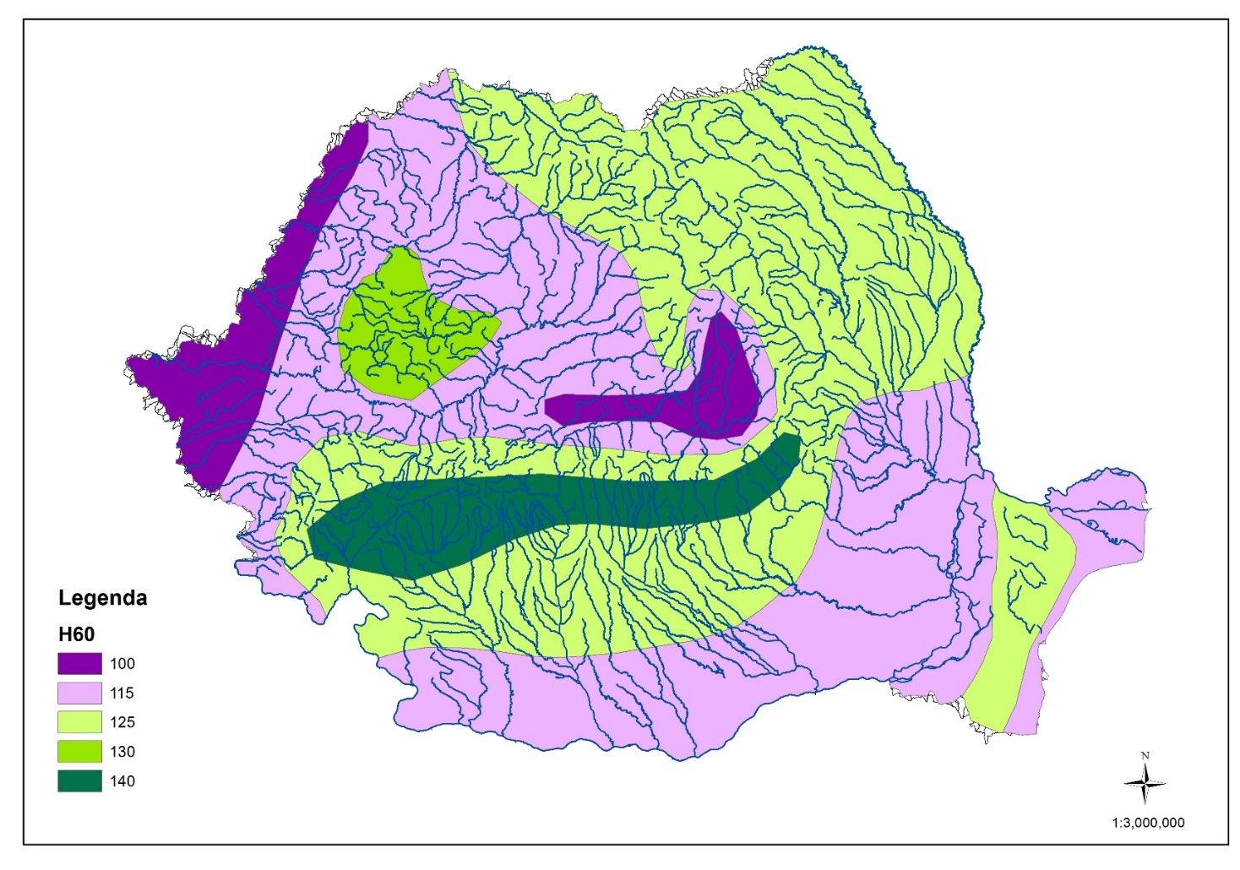

Anexa 3. Valorile coeficientului de scurgere$(α)$în condițiile variației precipitațiilor P = 125 mm, API₁₀ = 40 mm (cantitatea de precipitații căzute anterior cu 10 zile), Cp (%) – coeficientul de împădurire și Ib (%) – panta bazinului, precum și a texturii solului*
a) pentru diferite grade de împădurire
TEXTURĂ GREA
Ib(%)/Cp(%) | 0 | 25 | 50 | 75 | 100
1 | 0.370 | 0.340 | 0.313 | 0.282 | 0.262
3 | 0.525 | 0.500 | 0.472 | 0.440 | 0.417
5 | 0.590 | 0.560 | 0.533 | 0.500 | 0.470
10 | 0.640 | 0.612 | 0.577 | 0.550 | 0.520
15 | 0.680 | 0.652 | 0.612 | 0.585 | 0.550
25 | 0.725 | 0.695 | 0.660 | 0.625 | 0.590
35 | 0.760 | 0.730 | 0.696 | 0.662 | 0.620
45 | 0.790 | 0.760 | 0.726 | 0.690 | 0.650
60 | 0.830 | 0.795 | 0.765 | 0.730 | 0.685
TEXTURĂ MEDIE
Ib(%)/Cp(%) | 0 | 25 | 50 | 75 | 100
1 | 0.273 | 0.257 | 0.244 | 0.235 | 0.222
3 | 0.423 | 0.408 | 0.390 | 0.370 | 0.350
5 | 0.470 | 0.451 | 0.430 | 0.405 | 0.380
10 | 0.520 | 0.495 | 0.475 | 0.448 | 0.420
15 | 0.547 | 0.530 | 0.503 | 0.476 | 0.446
25 | 0.580 | 0.562 | 0.536 | 0.510 | 0.480
35 | 0.610 | 0.587 | 0.561 | 0.530 | 0.500
45 | 0.635 | 0.610 | 0.582 | 0.553 | 0.520
60 | 0.670 | 0.635 | 0.605 | 0.570 | 0.537
TEXTURĂ UŞOARĂ
Ib(%)/Cp(%) | 0 | 25 | 50 | 75 | 100
1 | 0.215 | 0.204 | 0.190 | 0.180 | 0.158
3 | 0.340 | 0.327 | 0.310 | 0.290 | 0.265
5 | 0.378 | 0.365 | 0.345 | 0.323 | 0.303
10 | 0.418 | 0.397 | 0.380 | 0.355 | 0.335
15 | 0.447 | 0.430 | 0.407 | 0.380 | 0.360
25 | 0.472 | 0.452 | 0.435 | 0.403 | 0.380
35 | 0.492 | 0.470 | 0.452 | 0.425 | 0.400
45 | 0.510 | 0.487 | 0.467 | 0.443 | 0.418
60 | 0.530 | 0.505 | 0.480 | 0.460 | 0.430

b) pentru diferite culturi agricole, corespunzătoare unei texturi medie – grea

Tip cultură / Ib(%) | 0.05 | 0.10 | 0.20 | 0.50 | 1.0 | 1.5 | 2.0 | 2.5 | 5.0 | 10.0 | 15.0 | 20.0 | 25.0 | 30.0
P= 125 mm, API₁₀ = 40 mm
OGOR | 0,200 | 0,249 | 0,295 | 0,360 | 0,422 | 0,463 | 0,495 | 0,518 | 0,585 | 0,662 | 0,716 | 0,752 | 0,782 | 0,795
PORUMB | 0,175 | 0,220 | 0,265 | 0,325 | 0,376 | 0,417 | 0,450 | 0,472 | 0,546 | 0,627 | 0,683 | 0,724 | 0,748 | 0,760
IERBURI PERENE AN I | 0,132 | 0,175 | 0,213 | 0,275 | 0,323 | 0,360 | 0,390 | 0,515 | 0,487 | 0,566 | 0,610 | 0,645 | 0,665 | 0,680
IERBURI PERENE AN III-III | 0,110 | 0,150 | 0,183 | 0,236 | 0,280 | 0,313 | 0,337 | 0,358 | 0,415 | 0,468 | 0,505 | 0,534 | 0,560 | 0,579
PĂDURE | 0,092 | 0,125 | 0,150 | 0,185 | 0,222 | 0,280 | 0,315 | 0,330 | 0,380 | 0,420 | 0,446 | 0,463 | 0,480 | 0,490
PĂIOASE | 0,078 | 0,110 | 0,137 | 0,165 | 0,200 | 0,250 | 0,292 | 0,312 | 0,360 | 0,400 | 0,425 | 0,440 | 0,455 | 0,470
Notă: Coeficienţi de trecere a valorilor α corespunzătoare unei texturi medie - grea la celelalte texturi ale solului:
Pentru trecerea la textura grea - k= 1.10
Pentru trecerea la textura medie - k= 0.900
Pentru trecerea la textura usoară - medie - k= 0.810
Pentru trecerea la textura usoară - k= 0.730

Menționăm că atât în anexa 2a cât și 2 b sunt prezentate doar valorile coeficienților de scurgere în condițiile unor precipitații de 125 mm și API₁₀ = 40 mm. Pentru alte condiții (P = 100 mm, P = 75 mm, P = 50 mm etc) se va utiliza ca sursă bibliografică ”Coeficientul de scurgere al apei în râuri – Rolul în calculele hidrologice”, Pompiliu Miță, 2019.
Anexa 4. Factor de reducție a modulului scurgerii maxime $(n)$
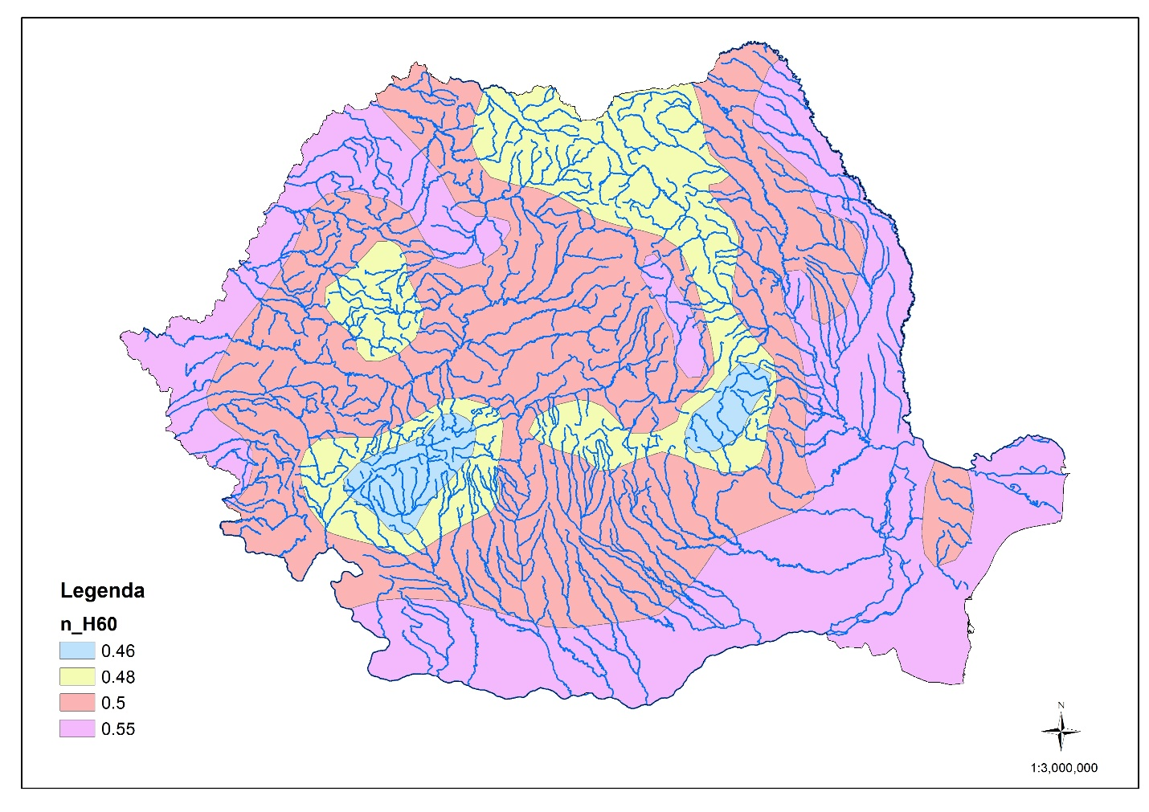
Anexa 5. Stratul precipitațiilor maxime căzute în 24 de ore, cu probabilitatea de depășire 1%
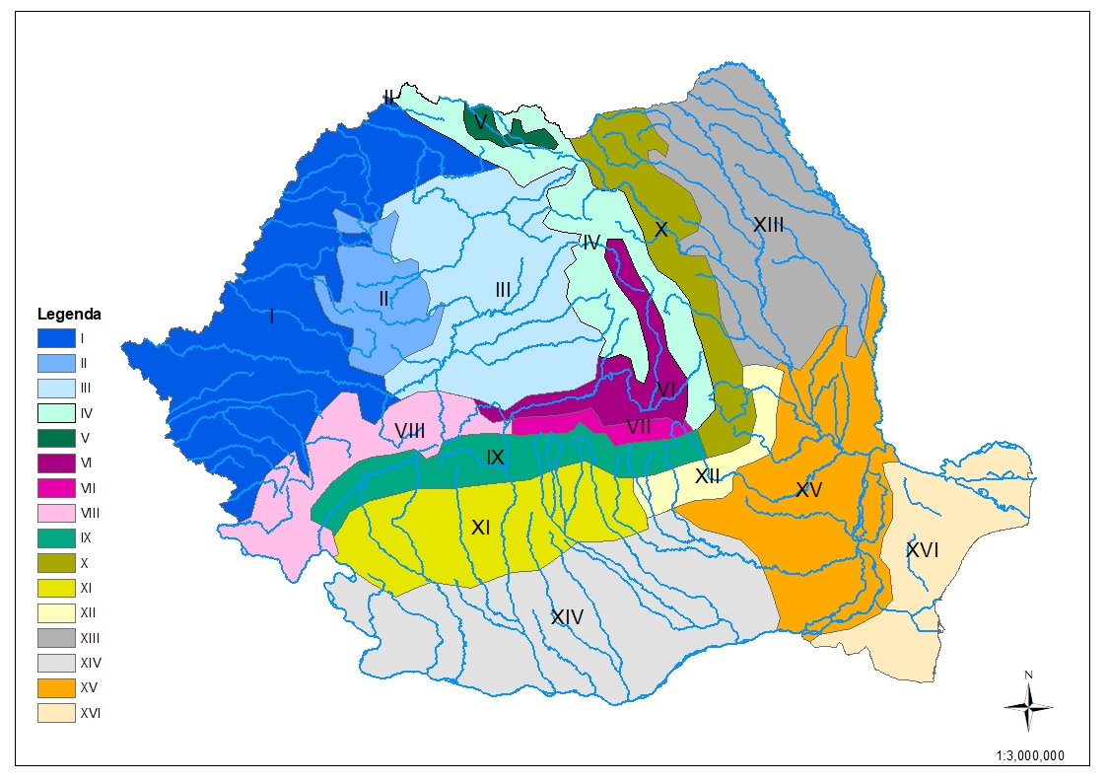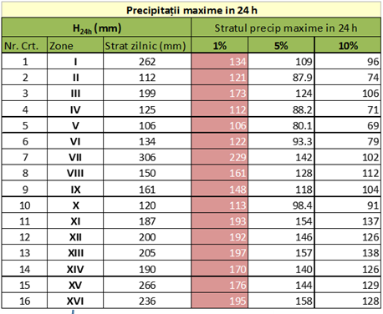

Anexa 6. Intensitatea instantanee a ploii de calcul, când t → 0 ($S_{1\%})$
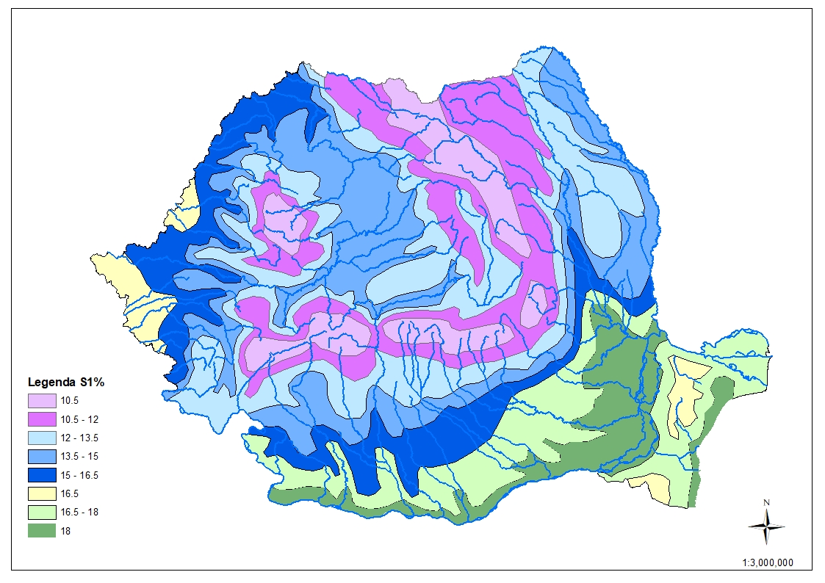
Anexa 7. Exponent de reducție al modulului scurgerii maxime$(n$)
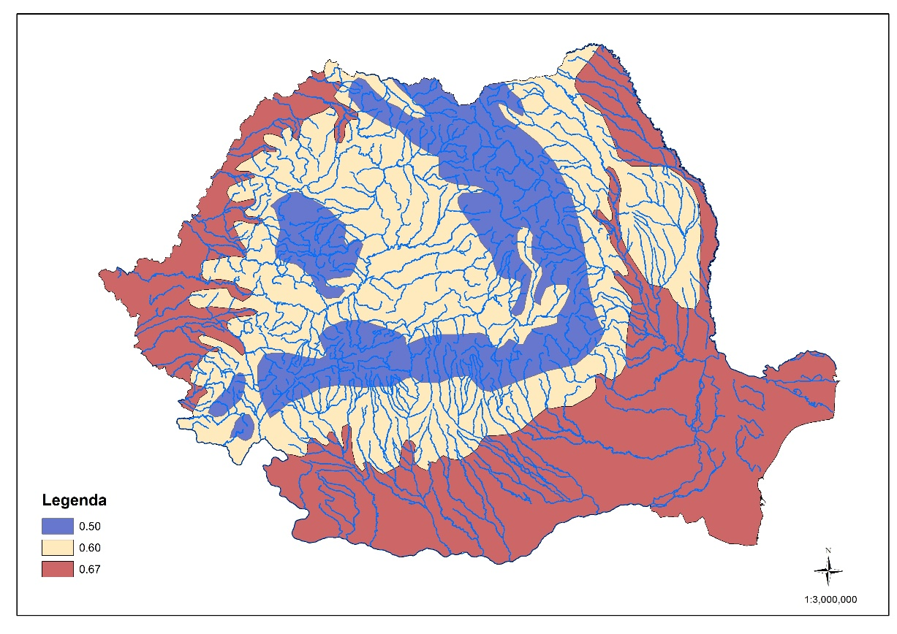

Anexa 8. Estimarea impactul schimbărilor climatice asupra regimului hidrologic al debitelor maxime pentru perioada 2031-2050
